PONTIFÍCIA UNIVERSIDADE CATÓLICA DE CAMPINAS

CENTRO DE CIÊNCIAS EXATAS, AMBIENTAIS E DE TECNOLOGIAS

FACULDADE DE ENGENHARIA DE COMPUTAÇÃO

FELIPE AUGUSTO DE PAULA SANTOS

Sistema DE GERENCIAMENTO DE ESTACIONAMENTO E CONTROLE DE VAGAS VIA SENSORES

CAMPINAS
2013
FELIPE AUGUSTO DE PAULA SANTOS

Sistema DE GERENCIAMENTO DE ESTACIONAMENTO E CONTROLE DE VAGAS VIA SENSORES

Monografia de Trabalho de Conclusão de Curso apresentada como exigência da disciplina Projeto Final II, ministrada no Curso de Engenharia de Computação, do Centro de Ciências Exatas, Ambientais e de Tecnologias da Pontifícia Universidade Católica de Campinas.

Orientador:

Coorientador: Prof. Tiago Aguirre

PUC-CAMPINAS
2013
Pontifícia Universidade Católica de Campinas
Centro de Ciências Exatas, Ambientais e de Tecnologias
Faculdade de Engenharia de Computação

DE PAULA SANTOS, Felipe Augusto
Sistema de gerenciamento de estacionamento e controle de vagas via sensores

Monografia de Trabalho de Conclusão de Curso
Graduação em Engenharia de Computação

BANCA EXAMINADORA

Presidente e Orientador

1º Examinador

Campinas, 31 de Novembro de 2013.

AGRADECIMENTOS

À minha família,
Pelo amor, carinho, investimento, tempo, compreensão e ajuda nos momentos mais difíceis.

À minha namorada,
Pelo amor e paciência nesse período tão complicado que passei.

Aos meus amigos,
Pelo imenso companheirismo.

“O mais competente não discute, domina sua ciência e cala-se.”

Voltaire
(1694-1778)
RESUMO

DE PAULA SANTOS, Felipe Augusto. Sistema para controle de vagas de estacionamento. 2013. 64p. Trabalho de Conclusão de Curso (Graduação em Engenharia de Computação) – Pontifícia Universidade Católica de Campinas, Centro de Ciências Exatas, Ambientais e de Tecnologias, Faculdade de Engenharia de Computação, Campinas, 2013.
Nesta monografia é descrito um sistema Desktop que visa melhorar o conforto de funcionários que utilizam um estacionamento privado. Para alcançar este objetivo, o sistema foi desenvolvido de modo a possibilitar que os funcionários tenham uma melhor visualização das vagas logo na entrada do estabelecimento ou pela Internet. Sensores nas vagas identificam se há algum veículo estacionado ou se a vaga está liberada. Com este controle um painel é desenhado informando quais vagas estão ou não disponíveis. A metodologia utilizada para o desenvolvimento do sistema foi o Scrum e a linguagem de programação adotada foi Java. O sistema está dividido em quatro grandes partes: a interface de administração, o controle dos sensores e envios de mensagens, o painel de visualização e o painel de visualização pela Internet. As três primeiras foram desenvolvidas para a plataforma Desktop e a quarta para a plataforma Web. O sistema foi avaliado pelo dono do estacionamento, que o utilizou e respondeu a um questionário. Com base nas respostas dadas a esse questionário, concluiu-se que o objetivo proposto foi alcançado.
Palavras chave: Sensores. Gerenciamento de estacionamento. Sistema Desktop. Sistema Web.
ABSTRACT

DE PAULA SANTOS, Felipe Augusto. System for parking lot spot control. 2013. 64p. Capstone Project (Computer Engineering Undergraduate) – Pontifícia Universidade Católica de Campinas, Centro de Ciências Exatas, Ambientais e de Tecnologias, Faculdade de Engenharia de Computação, Campinas, 2013.
This monograph describes a Desktop system intended to improve the confort of employees that uses a private parking lot. In order to achieve that aim, the system was designed to allow users to have a better visualization on the parking spots right at the entrance of the establishment or by Web. Sensors at parking spots identify if there are any vehicle parked or if spot is available. With this control, a panel is drawn informing if spots are or not available. To develop the system, the Scrum methodology and the Java programming language were used. The system is divided into four large sections: management interface, sensors and message sending control, the visualization panel and the visualization panel by Web. The first three were developed for the Desktop platform, whereas the fourth was developed for the Web platform. The system was assessed by the owner of the parking lot, who used it and answered a questionnaire on it. Considering the answers provided, it can be concluded that the proposed aim was achieved.
Descriptors: Sensors. Parking lot management. Desktop system. Web system.
LISTA DE FIGURAS

Figura 1. Metodologia Scrum ...........................................................................................18
Figura 2. Arquitetura do sistema ......................................................................................19
Figura 3. MER ..................................................................................................................20
Figura 4. Fluxo de pagamento .........................................................................................22
Figura 5. Fluxo de notificação ..........................................................................................23
Figura 6. Início da interface com o cliente ........................................................................32
Figura 7. Cliente autenticado ...........................................................................................33
Figura 8. Cardápio online .................................................................................................34
Figura 9. Detalhes do produto ..........................................................................................35
Figura 10. Pedido .............................................................................................................36
Figura 11. Pagamento em dinheiro ..................................................................................37
Figura 12. Pagamento através do PagSeguro .................................................................38
Figura 13. Diagrama de estados do pedido .....................................................................40
Figura 14. Editor de cardápio ...........................................................................................41
Figura 15. Gerenciador de pedidos ..................................................................................43 Figura 16. Atribuição de um pedido a um entregador ......................................................44
Figura 17. Tela inicial do aplicativo Android .....................................................................46
Figura 18. Rota de entrega ..............................................................................................48 Figura 19. Navegação pela rota de entrega .....................................................................49
Figura 20. Detalhes do pedido .........................................................................................49

LISTA DE QUADROS

Quadro 1. Comparação entre sistemas .......................................................................16

LISTA DE ABREVIATURAS E SIGLAS

ADT = Android Development Tools
AJAX = Asynchronous Javascript And XML
API = Application Programming Interface
BD = Banco de dados
CEP = Código de Endereçamento Postal
CPF = Cadastro de Pessoas Físicas
DAO = Data Access Object
GPS = Global Positioning System
HTTP = Hypertext Transfer Protocol
IDE = Integrated Development Environment
JSON = Javascript Object Notation
MER = Modelo Entidade-Relacionamento
MVC = Model-View-Controller
PUC-Campinas = Pontifícia Universidade Católica de Campinas
SO = Sistema Operacional
TCC = Trabalho de Conclusão de Curso
UML = Unified Modeling Language
URL = Uniform Resource Locator
XML = Extensible Markup Language

SUMÁRIO

1 INTRODUÇÃO ............................................................................................................. 12
1.1 Problema e objetivo .................................................................................. 12
1.2 Proposta de artefato ................................................................................. 13
1.3 Estado do desenvolvimento ...................................................................... 14
1.3.1 Software embarcado para controle de pedidos de pizzaria ........... 15
1.3.2 Infocook – módulo para envio e controle de pedidos de cozinha ... 15
1.3.3 Portal web para integração das pizzarias de Rio do Sul ................ 15
1.4 Organização da monografia ...................................................................... 15

2 desenvolvimento ................................................................................................. 17
2.1 Metodologia .............................................................................................. 17
2.2 Arquitetura e esquema do Banco de Dados ............................................. 18
2.3 Sistemas integrados ................................................................................ 19
2.3.1 WebService CEP ............................................................................ 21
2.3.2 PagSeguro ...................................................................................... 21
2.3.3 Google maps .................................................................................. 23
2.4 Tecnologias e ferramentas ....................................................................... 24
2.4.1 Java (J2EE) .................................................................................... 24
2.4.2 Apache tomcat ................................................................................ 24
2.4.3 PostgreSQL .................................................................................... 24
2.4.4 Android ........................................................................................... 25
2.4.5 Eclipse ............................................................................................ 25
2.5 Aspectos de inovação e aprimoramento ................................................... 26
2.5.1 Desenvolvimento de aplicativo para dispositivos móveis ............... 26
2.5.2 Integração com o PagSeguro ......................................................... 27
2.5.3 Desenvolvimento de um sistema web ............................................ 27
2.5.4 Sistema de recomendação ............................................................. 27
2.5.5 Integração com o Google Maps ..................................................... 28
2.5.6 Editor de cardápio .......................................................................... 28
2.6 Controle de versão e backup .................................................................... 29
2.6.1 Controle de versões ....................................................................... 29
2.6.2 Backup ............................................................................................ 30

3 sistema web para controle de pedidos de pizzaria .............................. 31
3.1 Interface do sistema com o cliente ........................................................... 31
3.1.1 Cadastro de novo cliente ................................................................ 31
3.1.2 Controle de sessão ......................................................................... 32
3.1.3 Cardápio online .............................................................................. 34
3.1.4 Pedidos ........................................................................................... 35
3.1.5 Pagamento ..................................................................................... 37
3.1.6 Acompanhamento do pedido .......................................................... 38
3.2 Interface de administração ........................................................................ 39
3.2.1 Editor de cardápio .......................................................................... 40
3.2.2 Controle de sessão ......................................................................... 43
3.2.3 Gerenciamento de pedidos ............................................................ 43
3.2.4 Gerenciamento de entregadores .................................................... 45
3.3 Aplicativo Android ..................................................................................... 45
3.3.1 Autenticação de entregador no sistema .......................................... 46
3.3.2 Gerenciamento da conta do entregador .......................................... 47
3.3.3 Sincronização dos pedidos .............................................................. 47
3.3.4 Integração com o google maps e rota de entrega ........................... 48
3.3.5 Finalização do pedido ..................................................................... 49

4 avaliação e validação ........................................................................................ 51
4.1 Avaliação .................................................................................................. 51
4.2 Análise dos resultados obtidos ................................................................. 52

5 conclusão .............................................................................................................. 53
5.1 Dificuldades encontradas .......................................................................... 53
5.1.1 Outras atividades em paralelo com o TCC ...................................... 53
5.1.2 Realização de testes de pagamentos online ................................... 53
5.2 Complexidade ........................................................................................... 54
5.3 Aspectos de qualidade .............................................................................. 55
5.4 Futuras evoluções ..................................................................................... 56

REFERÊNCIAS ............................................................................................................... 57

APÊNDICES ................................................................................................................... 59
apêndice A – Backlog ................................................................................................ 59
APÊNDICE B – Diagrama de caso de uso .................................................................. 60
APÊNDICE C – Definição de preço .............................................................................. 61
APÊNDICE D – Integração com o Account Manager do Android ............................ 62
APÊNDICE E – Sincronização de pedidos entre o dispositivo e o servidor ........... 63
APÊNDICE F – Trecho do algoritmo de recomendação ........................................... 64

1 INTRODUÇÃO
Atualmente, muitas empresas disponibilizam aos seus funcionários estacionamento para os veículos. Em um estacionamento privado utilizado por funcionários de um escritório de advocacia, não há nenhum tipo de controle. É localizado em um prédio, contendo vários pilares, dificultando a visão de vagas.
Alguns funcionários possuem vagas reservadas, porém não há nenhuma informação ou controle sobre isto. Em horário de pico, é muito comum funcionários preferirem estacionar na rua a ter que entrar e procurar uma vaga, mesmo que haja disponibilidade.

1.1 Problema e objetivo
No cenário descrito na seção anterior, o principal problema constatado é o desconforto gerado ao funcionário que utiliza o estacionamento.
Vários fatores podem levar a esse desconforto:
- Entrada no estacionamento sem haver vaga disponível;
- Pode acontecer de o funcionário desistir de estacionar, pensando que não há vaga disponível enquanto há vaga disponível;
- Demora para encontrar uma vaga disponível;
- Pode acontecer de o funcionário encontrar outro veículo estacionado em uma vaga reservada a ele.
Considerando o problema do desconforto do funcionário e os fatores apontados, o objetivo do Trabalho de Conclusão de Curso (TCC) descrito nesta monografia é melhorar o conforto do funcionário na utilização do estacionamento.

1.2 Proposta de artefato
A proposta de artefato inicialmente pensada considerou um sistema Desktop para o controle das vagas do estacionamento. Este sistema seria divido em quatro partes: a primeira seria a interface de administração do sistema, a segunda seria o controle de vagas e controle de envio de mensagens. A terceira e quarta seriam um painel eletrônico com a disponibilidade das vagas, sendo o primeiro disponibilizado via uma página na Web e o segundo disponibilizado logo na entrada do estabelecimento via Desktop.
Na interface de administração do sistema, o programa seria dividido em dois perfis diferentes: um do proprietário e um do administrador. O administrador poderia cadastrar funcionários, e ler mensagens de funcionários que estacionaram em vagas não autorizadas. Ele também poderia alterar dados de funcionários que não sejam administradores. O proprietário possuiria todas as funcionalidades do administrador e também poderia cadastrar e alterar dados de administradores, ver relatórios e alterar os dados do envio de email automático.
A segunda parte realizaria o controle das vagas. Seria este programa que integraria os sensores e o microcontrolador, recebendo as informações de disponibilidade das vagas. O funcionário seria autenticado no sistema através de um leitor de código de barras. Na autenticação, o sistema guardaria um registro de entrada do funcionário e o colocaria em uma fila. Quando o funcionário estaciona na vaga, ele seria retirado da fila, o sensor mandaria a informação de que a vaga está ocupada e seria gerado um registro no BD para relatório e atualização do painel de vagas. Ao sair da vaga, o sistema novamente receberia a informação do sensor, mudaria o status da vaga e geraria outro registro no BD. O funcionário passaria de novo pelo leitor de código de barras, o que geraria um registro de saída no BD.
Este programa também controlaria as vagas reservadas. Se um funcionário estacionasse em uma vaga reservada a outra pessoa, o sistema enviaria uma mensagem de email e um SMS ao funcionário que estacionou em local não adequado. O sistema também geraria um registro no BD. Este registro seria lido pela interface de administração, mostrando uma notificação ao administrador ou proprietário de que alguém estacionou em vaga não permitida. Desta forma, já seria possível resolver o problema, tendo em vista que o administrador e o próprio funcionário que estacionou em local inadequado receberam uma notificação sobre o ocorrido.
As terceira e quarta partes são praticamente iguais, com apenas uma diferença. Elas compreendem o desenvolvimento do painel de visualização das vagas. O primeiro, desenvolvido para Desktop fica logo na entrada do estacionamento e informa o status das vagas (disponível, reservada e indisponível). O segundo seria desenvolvido para a plataforma Web, podendo o funcionário acessar a página e visualizar a condição do estacionamento naquele momento. A única diferença é que no painel desenvolvido para a Web, o funcionário poderia colocar seu código de barra e saber em qual vaga seu veículo se encontra.

1.3 Estado do desenvolvimento
A seguir são apresentadas três aplicações com proposta ou características semelhantes às do sistema descrito nesta monografia.

1.3.1 Sistema de gerenciamento de estacionamento com reconhecimento óptico de placas de veículos
Como o próprio nome diz, é um sistema que gerencia um estacionamento. Ele se iguala a este projeto pelo fato de fazer a gerência da estadia dos clientes, gerar relatórios de uso e diminuir a interação humana. Outra semelhança é que o sistema também é multiperfis. Usa também redes neurais, porém, diferente deste projeto, elas são usadas para a implementação do reconhecimento de placas, uma funcionalidade que poderia ser agregada futuramente à este projeto.

1.3.2 Circuito controlador de disponibilidade de vagas em estacionamentos
Este é um sistema que se assemelha bastante ao projeto desta monografia. Ele usa de sensores para descobrir se uma vaga está ou não ocupada, calcula tempos de estadia, gera relatórios de uso e mostra em um painel quais vagas estão ou não disponíveis. Todas as informações são também persistidas em um banco de dados.

1.3.3 Controle de Veículos no Estacionamento de um Shopping através de Simulações Computacionais e Sensores
Este é um sistema que usa de sensores para a gerência de um estacionamento de shopping. Este sistema se assemelha ao TCC por conter sensores na entrada e saída de veículos, tentar aumentar o conforto dos usuários, e mostrar onde há mais vagas disponíveis.

1.4 Organização da monografia
Esta monografia tem seu conteúdo dividido em cinco capítulos. No segundo capítulo, é apresentada a metodologia, as tecnologias e ferramentas utilizadas para o desenvolvimento do Sistema de Gerenciamento de Estacionamento e Controle de Vagas via Sensores, bem como sua arquitetura e os aspectos de inovação e aprimoramento. O terceiro capítulo descreve o sistema e seu processo de desenvolvimento. O quarto capítulo relata como foi feita a avaliação do produto final e a análise dos resultados. Por último, o quinto capítulo, Conclusão, apresenta as dificuldades encontradas durante o desenvolvimento do sistema, a análise de sua qualidade e grau de complexidade e sugestões para futuras evoluções.

2 DESENVOLVIMENTO
Neste capítulo são descritas a metodologia adotada para o desenvolvimento do sistema apresentado nesta monografia, a integração com sistemas externos, a tecnologia e as ferramentas utilizadas, a arquitetura, os aspectos de inovação e aprimoramento e, por último, como foi realizado o versionamento e backup durante o desenvolvimento.

2.1 Metodologia
A metodologia utilizada no desenvolvimento do sistema descrito nesta monografia foi o Scrum (PRESSMAN, 2010).
O Scrum é baseado no que se chama de sprint, um período de tempo (tipicamente 30 dias) no qual são desenvolvidas algumas funcionalidades de um software. O resultado de um sprint é um incremento funcional de software. Para o desenvolvimento do sistema, todos os sprints tiveram duração de 30 dias.
As funcionalidades desenvolvidas nos sprints são reunidas em uma lista, chamada de backlog, onde são priorizadas de acordo com as necessidades do cliente. Essa lista pode sofrer alterações no decorrer do projeto.
Antes de cada sprint, é definido um sprint backlog, que reúne quais elementos do backlog serão desenvolvidos. O processo completo está ilustrado na Figura 1. Para o desenvolvimento do Sistema de Gerenciamento de Estacionamento e Controle de Vagas via Sensores, foram necessários seis sprints.
Alguns sprints não foram finalizados no tempo certo, devido a problemas de desenvolvimento e integração com hardware. Nestes casos, atividades não terminadas destes sprints foram movidas para o sprint seguinte.

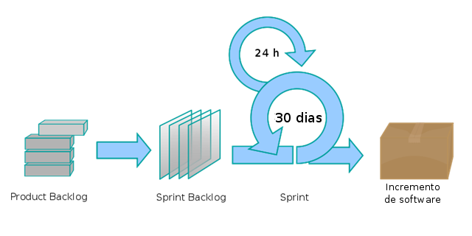
Figura 1. Metodologia Scrum. Fonte: Pressman (2010).

2.2 Arquitetura e esquema do Banco de Dados
A arquitetura do Sistema de Gerenciamento de Estacionamento e Controle de Vagas via Sensores está representada na Figura 2, na qual são apresentados os componentes desenvolvidos, outros sistemas desenvolvidos por terceiros e integrados ao sistema e como eles se comunicam entre si. Na figura podem-se observar dois grandes quadros com várias caixinhas cinza dentro. O quadro da direita representa a interface de administração do sistema, o qual possui várias ações que podem ser usadas tanto por um administrador quanto pelo proprietário. Pode-se ver que o proprietário possui ações apenas acessíveis a ele. O módulo “Cadastrar funcionário”, por exemplo, é um módulo multiperfil, ou seja, ele age de maneira diferente para o proprietário e para o administrador. Esta diferença pode ser vista com a seta vermelha. O quadro da esquerda representa o programa que faz o controle dos sensores de cada vaga, controle de entrada e saída dos funcionários e geração de mensagens, tanto por SMS como por e-mail.
Fora dos dois quadros pode-se visualizar o módulo “Painel Eletrônico”. Ele representa o programa de visualização das vagas. Tanto o painel que se localiza na entrada do estacionamento, quanto o painel desenvolvido para a Web.
Ainda é possível observar alguns sistemas externos, como os sensores, o WebServer do Google, responsável pelo envio de e-mails, e o servidor ipipi.com responsável pelo envio de mensagens SMS.
Durante a fase de definição da arquitetura do sistema, houve uma certa preocupação com a questão da manutebilidade, o que fez com que o autor procurasse alternativas que mantivessem um baixo acoplamento entre os módulos. Pensando nisso foi utilizado um padrão de projeto (GAMMA et al., 1994) para resolver problemas comuns durante o desenvolvimento. O padrão utilizado foi o conhecido DAO, que permite a separação entre o software e o banco de dados, inserindo-se uma camada intermediária entre eles. Dessa forma, quando há a necessidade de acesso ao banco de dados, o software deve se comunicar com a camada intermediária, o DAO, que então se comunica com o banco de dados. Isso possibilita uma maior flexibilidade, pois se o banco de dados do sistema for alterado, apenas o código referente ao DAO deverá ser modificado.
A Figura 3 apresenta como está estruturado o banco de dados do sistema desenvolvido utilizando a notação do Modelo Entidade-Relacionamento (MER) (MARTINS, 2007).
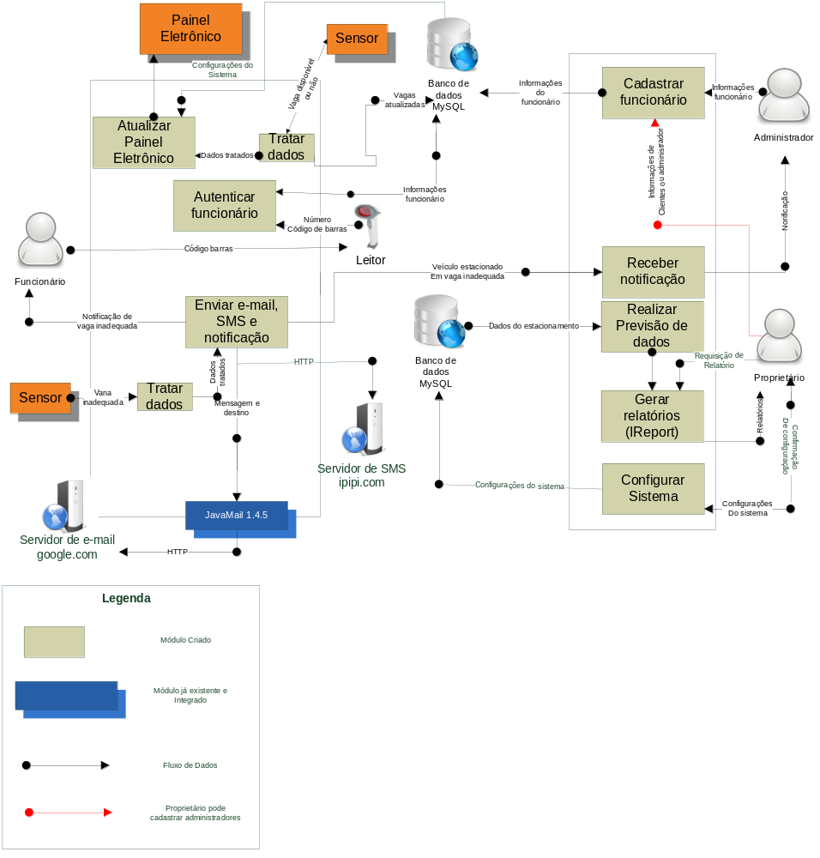Figura 2. Arquitetura do sistema.

2.3 Sistemas integrados
Para o desenvolvimento de algumas das funcionalidades do sistema descrito nesta monografia, foi necessária a integração com alguns serviços externos como o servidor de e-mails do Goggle, o servidor ipipi.com, e algumas bibliotecas de terceiros, como o JasperReports.
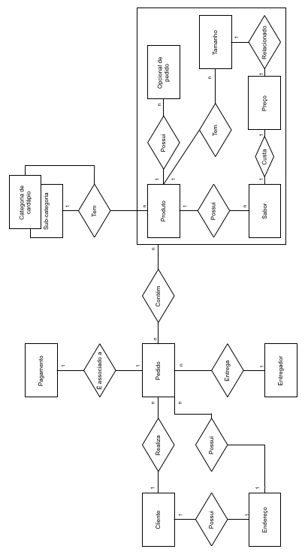
Figura 3. MER
2.3.1 Servidor de SMS ipipi.com
O Servidor de SMS ipipi.com, é um servidor que envia SMSs para grande parte do mundo, incluindo o Brasil. Ele dispõe de uma API para desenvolvedores, tornando possível a integração com os softwares desenvolvidos.
A integração com esse serviço ocorre por meio de uma requisição HTTP. Uma solicitação GET contendo cinco variáveis – um token e uma signature (strings que identificam o assinante do servidor), o número completo do celular de destino, a mensagem em si e uma última variável informando a codificação da mensagem (Unicode ou UTF-8) - é enviada ao endereço do servidor ipipi.com que então processa a requisição, envia o SMS para seu destino e retorna o status do processo. Este status pode ser capturado para analisar se houve ou não sucesso no envio da mensagem.
Para facilitar o uso, criou-se uma biblioteca para o envio de SMS. Quando for necessário usar o servidor, basta instanciar um objeto desta biblioteca e chamar um método para o envio, passando como parâmetro apenas o telefone e a mensagem, As outras variáveis, por serem sempre as mesmas, já são encapsuladas na biblioteca. Isso também foi pensado para que outros projetos possam integrar o envio de SMS sem muito esforço.

2.3.2 Servidor de e-mails do Google e JavaMail API
Em algumas partes do sistema, é necessário o envio de email para funcionários e administradores. Para isso utilizou-se a API JavaMail em conjunto com o servidor de e-mails do Google.
A API JavaMail é uma biblioteca externa que possui um framework para o envio de e-mails. Ela pode ser utilizada tanto para a plataforma J2EE como para a plataforma J2SE. Seu uso é muito simples e permite uma fácil integração com os sistemas desenvolvidos, tornando possível o envio de e-mails através do software.

Para seu funcionamento, a API necessita de um servidor de e-mails para o envio de mensagens. Aí entra o servidor de e-mails do Google. Por padrão é configurado o endereço do servidor SMTP do Google, bem como sua porta de conexão. Também é necessário a criação de uma conta Google(e-mail) que será o remetente das mensagens. Qualquer servidor de e-mail pode ser utilizado, desde que haja uma conta cadastrada nele. Apenas o proprietário tem acesso e pode alterar as informações do servidor de e-mail. Deste modo ele pode usar o servidor padrão (servidor do Google), ou alterar para um servidor próprio ou qualquer outro que ele queira.

2.3.3 Bibliotecas de terceiros
Para o desenvolvimento do software, foi necessário o uso de algumas bibliotecas de terceiros, como a biblioteca de envio de e-mails JavaMail (ver subseção 2.3.2), a biblioteca JGoodies, essencial para um desenvolvimento mais fácil e rápido da interface gráfica, a biblioteca JasperReport, responsável pela criação de relatórios e mais detalhada adiante.
O uso de bibliotecas é essencial para o desenvolvimento de um sistema completo. Este foi um dos fatores cruciais para a escolha da linguagem JAVA. Por ser uma plataforma estável e amplamente utilizada atualmente, é possível encontrar muitas bibliotecas prontas, para as mais diversas aplicações. Isto torna o desenvolvimento mais fácil e mais produtivo, algo importante para o mercado atual.
Também pode-se ressaltar que algumas bibliotecas são open source, ou seja, qualquer desenvolvedor pode alterar seu código e moldá-lo do jeito que desejar à seu projeto. Mais uma vez, o desenvolvimento se torna mais produtivo, tendo em visto que é possível já pegar algo pronto e ainda alterar suas funcionalidades, poupando tempo no desenvolvimento do projeto.

2.4 Tecnologias e ferramentas
A seguir são descritas as tecnologias e ferramentas que foram utilizadas para o desenvolvimento do sistema descrito nesta monografia.

2.4.1 Java (J2EE)
J2EE provê uma série de serviços, que juntos estabelecem uma infraestrutura que visa facilitar o desenvolvimento de aplicações distribuídas utilizando a linguagem de programação Java (SILVA, 2006).
Foi a plataforma escolhida para o desenvolvimento do painel de visualização das vagas pela Internet por ser amplamente utilizada e, por este motivo, possuir uma vasta documentação disponível na Web. Outro fator para a escolha da plataforma foi o prévio conhecimento do autor em Java (J2SE), tornando mais fácil o aprendizado e uso das ferramentas necessárias para o desenvolvimento do painel de visualização das vagas.

2.4.2 Java (J2SE)
Java (Java 2 Standard Edition) ou SE, é uma ferramenta de desenvolvimento para a plataforma Java. Ela contém todo o ambiente necessário para a criação e execução de aplicações Java, incluindo a máquina virtual (JVM), o compilador Java, as APIs do Java e outras ferramentas utilitárias para uma melhor funcionalidade. (WIKIPEDIA, 2013)

2.4.3 PostgreSQL
PostgreSQL (POSTGRESQL GLOBAL DEVELOPMENT GROUP, 1996) é um sistema gerenciador de banco de dados objeto-relacional de código aberto que pode ser instalado e executado em sistemas operacionais como o Linux, Mac OS X e Windows.
A escolha do PostgreSQL como sistema gerenciador de banco de dados para o sistema desenvolvido se deu por seu grande número de funções internas, facilidade de uso e manutenção, e, principalmente, por não haver limitações de uso ou licença para sua utilização comercial.

2.4.4 Ireport
O Ireport é um programa para o desenvolvimento de estilos de relatórios. Em conjunto com o JasperReports, o software cria os arquivos necessários para a compilação e utilização do relatório pela biblioteca. Ele possui várias ferramentas de layout, o que possibilita ao desenvolvedor uma rápida criação do design do relatório.
Todo o layout é criado utilizando as funções drag and drop do programa. Ao final, ele cria um arquivo XML, porém com extensão JRXML, que será utilizado pela biblioteca para a criação do relatório.
O próprio Ireport possui conexão com o BD e pode realizar as consultas ali mesmo. Ele compila o relatório e o deixa pronto para ser utilizado pela biblioteca JasperReports.
Este programa foi escolhido por facilitar o desenvolvimento de relatórios. Não é necessário criar o XML na mão. Todo o layout pode ser feito por ele.

2.4.5 Eclipse
O Eclipse (ECLIPSE FOUNDATION, 2004) é um IDE que reúne diversos recursos que auxiliam o desenvolvedor que trabalha com Java. Entre suas principais funcionalidades, estão a ferramenta de depuração de código-fonte, muito utilizada durante o desenvolvimento do sistema, e a possibilidade de instalação de plug-ins que fornecem aos desenvolvedores um grande suporte para realizarem diferentes tipos de projetos.
O Eclipse foi escolhido por ser uma ótima ferramenta de desenvolvimento, pela facilidade de manuseio e principalmente por já ser uma ferramenta conhecida do autor deste projeto.

2.5 Aspectos de inovação e aprimoramento
A seguir são descritos os aspectos de inovação e aprimoramento envolvidos no desenvolvimento do Sistema de Gerenciamento de Estacionamento e Controle de Vagas via Sensores.
O ganho de conhecimento e experiência durante o desenvolvimento do sistema descrito nesta monografia pode ser considerado alto, um vez que foram utilizadas diversas ferramentas nas quais o autor havia tido apenas pouco ou nenhum contato, o que exigiu bastante estudo e pesquisa, e que o desenvolvimento foi realizado seguindo uma metodologia de desenvolvimento de software (ver Seção 2.1), algo que não acontecia no desenvolvimento de sistemas em outras disciplinas do curso, o que proporcionou ao autor uma certa experiência nos papeis de desenvolvedor e também de gerente de projeto.

2.5.1 Desenvolvimento de aplicativo para dispositivos móveis
O desenvolvimento de um aplicativo para dispositivos móveis foi uma tarefa desafiante por várias razões. Antes de mais nada, é necessário entender as limitações impostas por esses dispositivos, sendo o consumo de bateria, o tráfego de rede e a capacidade de armazenamento e processamento as principais delas.
A limitação considerada mais crítica foi o tráfego de rede, pois isso pode implicar taxas extras cobradas pela operadora do usuário. Por esse motivo, toda a comunicação do aplicativo com o servidor visa minimizar a quantidade de dados envolvida, trocando apenas informações realmente necessárias. Outra limitação que merece atenção é a capacidade de armazenamento do dispositivo. Pensando-se nisso, o aplicativo só mantém informações que são realmente importantes para o usuário em determinado momento. Uma vez que determinada informação se torna antiga e não tem mais utilidade, ela é removida do dispositivo. Nenhum histórico ou registro é mantido no dispositivo.

2.5.2 Integração com o PagSeguro
A integração com o serviço do PagSeguro necessitou muita pesquisa para se entender como suas APIs funcionam (ver Subseção 2.2.1) e um esforço razoável para se realizarem testes nesse mecanismo.
O ambiente de testes oferecido pelo PagSeguro não é compatível com o Mac OS X, sistema operacional utilizado no desenvolvimento. O que tornou essa integração um pouco mais complicada do que as outras. A solução encontrada para esse problema foi desenvolver o próprio ambiente de testes, baseado em outro já existente (PAGSEGURO, 2007). Porém, para a plataforma Windows.
O ambiente de testes desenvolvido é um pequeno servidor Web, desenvolvido em Java, que recebe as requisições da mesma forma como elas deveriam ser enviadas ao PagSeguro, no formato xml. Ao receber a requisição, o ambiente de testes interpreta os dados recebidos e envia uma resposta ao sistema indicando se os dados foram corretamente preenchidos. O ambiente de testes possui uma interface simples onde é possível enviar notificações relacionadas ao pagamento, no formato xml, simulando o servidor real, baseado na documentação oferecida publicamente pelo PagSeguro (2007).

2.5.3 Desenvolvimento de um sistema Web
O desenvolvimento de um sistema Web exigiu o aprendizado de novas linguagens, como JavaScript, CSS e HTML além do entendimento da arquitetura deste tipo de sistema, que não foi abordada no curso de Engenharia de Computação.
No final, por ser um sistema pequeno, apenas a visualização de disponibilidade de vagas e busca do veículo pelo código do funcionário, não foi perdido muito tempo na estrutura da aplicação. Poderia ter sido usado padrões de projeto como MVC, para separar a camada lógica da camada de interface com o usuário, por exemplo, para melhorar a manutebilidade da aplicação. Porém, o autor optou por desenvolver sem este padrão, tendo em vista que o tempo de desenvolvimento era escasso.

2.5.4 Sistema de recomendação
Para adicionar-se um sistema de recomendação ao sistema desenvolvido, foi necessário estudar vários artigos sobre o assunto e entender qual modelo se encaixaria melhor na situação existente no Sistema Web para Controle de Pedidos de Pizzaria.
Primeiramente foi implementado um sistema de recomendação baseado em filtragem colaborativa item a item que levava em consideração uma avaliação do usuário ao produto comprado (LEMIRE et al., 2005). Esse modelo não estava muito adequado à situação, pois muitos usuários poderiam não realizar a avaliação dos produtos ou realizá-las apenas de forma negativa. Por esse motivo, o sistema de recomendação sofreu alterações para que não fosse necessária a avaliação do usuário, levando em conta apenas as informações implícitas, como quais itens são comprados juntos, para definir a similaridade entre os itens.
O algoritmo de recomendação recebe uma lista de itens como parâmetro, chamada lista de referência, e retorna uma outra lista, contendo itens similares a toda a lista de referência, ou seja, itens que são similares a todos os itens contidos na lista de referencia.
O primeiro passo do algoritmo de recomendação é construir uma tabela de similaridades, que basicamente define como sendo mais similares os itens que tendem a ser comprados juntos. Depois, essa tabela é utilizada para encontrar quais são os itens que mais se assemelham aos itens da lista de referencia, recebida como parâmetro. Uma explicação mais detalhada sobre o funcionamento do algoritmo pode ser encontrada em (LINDEN; SMITH; YORK, 2003).

2.5.5 Integração com o Google Maps
Para realizar-se a integração com o Google Maps e traçar-se a rota desejada no mapa, foi necessário entender quais parâmetros deveriam ser passados e como deveriam ser passados para o aplicativo do Google Maps do Android. Além da interação com o aplicativo do Google Maps, foi necessário interagir com o serviço que faz o mapeamento de endereços para coordenadas geográficas do Android (ver Subseção 2.3.3).

2.5.6 Editor de cardápio
A funcionalidade de cardápio digital oferecida no sistema apresentado nesta monografia exigiu grande esforço na fase de modelagem do banco de dados, pois a intenção era a de criar um editor de cardápio genérico, e não apenas para pizzas. O resultado desse esforço pode ser observado na Figura 3, onde é apresentado o MER.
Na fase de desenvolvimento do cardápio digital, foi desenvolvido um mecanismo de upload de arquivo com o objetivo de oferecer ao administrador do sistema a opção de inserir uma imagem relacionada a um produto. Esse mecanismo exigiu a pesquisa e o aprendizado de como conteúdos binários, como os de arquivos de imagens, são transferidos a um servidor Web utilizando o protocolo HTTP, além da utilização de bibliotecas para a manipulação de imagens no servidor.

2.6 Controle de versão e backup
A seguir é descrito como foram realizados o controle de versões e os backups durante o desenvolvimento do sistema.

2.6.1 Controle de versões
Durante o desenvolvimento do sistema descrito nesta monografia, foi utilizado o sistema de controle de versão GIT (2012). Trata-se de um sistema de controle de versões distribuído. Dessa forma o projeto não fica armazenado apenas no servidor. Ao realizar o download do repositório do projeto, não é transferida apenas a cópia de seus arquivos, mas toda a sua história, sendo possível recuperar qualquer versão de um arquivo do projeto, ou utilizar qualquer outro recurso de versionamento, mesmo sem conexão com o servidor. Os repositórios, local e remoto, podem ser sincronizados com o servidor posteriormente.
O repositório do projeto foi armazenado remotamente no servidor GitHub (2012). Para garantir a segurança do projeto, a cada novo commit, que no GIT é realizado de forma local, as alterações eram submetidas ao servidor. Dessa forma, se algo acontecesse com o repositório local, o projeto poderia ser facilmente restaurado da última versão salva no repositório remoto.

2.6.2 Backup
Durante o desenvolvimento do Sistema de Gerenciamento de Estacionamento e Controle de Vagas via Sensores, foi utilizado o próprio GIT para a realização de backups. Como o GIT possui um repositório remoto, todas os arquivos modificados eram salvos no repositório remoto.
Backups também eram gerados em um HD externo, aumentando a segurança dos arquivos. Dessa forma, em caso de algum dano aos arquivos originais, armazenados no computador, suas cópias poderiam ser facilmente restauradas.
3 sistema web para controle de pedidos de pizzaria
O sistema descrito nesta monografia é dividido em três partes: interface do sistema com o cliente, interface de administração e interface com o entregador através de dispositivos móveis. A primeira delas é a parte principal do sistema, onde o cliente pode consultar o cardápio online e realizar seus pedidos. A segunda parte, a interface de administração do sistema, é onde o cardápio online é montado e os pedidos são gerenciados. Por último, a terceira parte é uma aplicação para a plataforma Android que oferece ao entregador as informações dos pedidos designados a ele, incluindo os detalhes e as rotas de entrega. O Apêndice B apresenta o diagrama de caso de uso do sistema.

3.1 Interface do sistema com o cliente
A interface do sistema com o cliente é a parte principal do sistema. Antes de o cliente entrar com seu nome de usuário e senha, são apresentadas a ele apenas as opções de visualizar o cardápio (sem a possibilidade de realizar pedido) e de ir à página inicial, além de fazer o login e criar uma nova conta, como mostra a Figura 6.

3.1.1 Cadastro de novo cliente
Para que um cliente possa realizar pedidos utilizando o sistema, é necessário que esteja cadastrado. Dessa forma, seus dados pessoais, incluindo o endereço, não precisam ser informados toda vez que um novo pedido é realizado. No momento do cadastro, o cliente deve informar seu nome, CPF, telefone, e-mail, senha e endereço para entrega. O e-mail cadastrado será o nome de usuário e é necessário, juntamente com a senha, para se autenticar no sistema. Ao cadastrar o endereço para entrega, o cliente tem a opção de digitar somente o CEP e utilizar o recurso de autocompletar. Se o CEP não for encontrado, o cliente deverá preencher o restante do endereço manualmente. No momento do cadastro, o cliente tem a possibilidade de informar apenas um endereço, mas, caso queira, pode cadastrar outros endereços no momento em que estiver finalizando algum pedido.

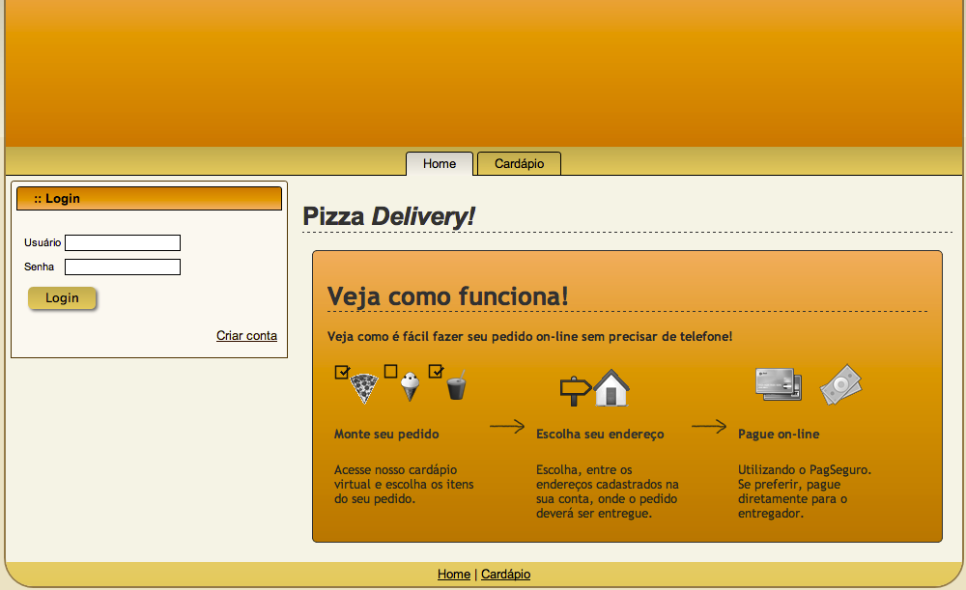
Figura 6. Início da interface com o cliente.

3.1.2 Controle de sessão
Como informado na seção anterior, para poder realizar um pedido, o cliente precisa estar cadastrado. Estando cadastrado, é necessário que se autentique e se mantenha autenticado enquanto realiza seus pedidos ou outras operações. Se o cliente não está autenticado, é necessário proibir o acesso a determinadas áreas do sistema, as áreas protegidas.
A primeira tarefa do controle de sessão é alterar o escopo do sistema para diferentes situações. Uma dessas situações é quando não há cliente autenticado. Nesse caso, o sistema não poderá executar certas funcionalidades como, por exemplo a realização de um pedido. Para poder restringir certas áreas do sistema, foi implementado o padrão de projeto Chain of responsibility (GAMMA et al., 1994) utilizando-se servlet filters (IBM, 2004). Os servlet filters, ou filtros, são regras que podem ser aplicadas antes, depois, ou antes e depois de determinada situação. A primeira regra criada, ou seja, o primeiro filtro criado, foi a verificação da existência de um cliente autenticado na sessão atual antes que a requisição pudesse ser processada pelas regiões protegidas do sistema. Caso não haja cliente autenticado, o filtro impede o acesso ao próximo elemento da cadeia (a região protegida) e responde à requisição HTTP com o código de erro indicando acesso não autorizado. Esse filtro, denominado AuthenticationFilter, foi aplicado a todas as regiões (servlets ou páginas) protegidas. Desse modo, o cliente nunca chegará, de fato, à região protegida se não estiver autenticado, uma vez que o filtro interrompe a requisição antes mesmo que ela chegue ao seu destino, atuando como um interceptador de requisições. Após se protegerem algumas regiões do sistema, foi desenvolvido o sistema de login. É tarefa do sistema de login fazer com que o cliente autenticado esteja disponível na sessão. Na Figura 6, é possível observar à esquerda a caixa de login do sistema. Essa caixa será apresentada ao cliente sempre que não for constatada a presença de um cliente autenticado na sessão. O sistema de login verifica as credenciais passadas e, se o cliente for encontrado e sua senha estiver correta, um objeto com as informações do cliente é carregado na sessão. Dessa forma, os filtros percebem a existência de um cliente autenticado, uma vez que é encontrado o objeto com suas informações na sessão, e as regiões protegidas se tornam disponíveis a esse cliente autenticado. A Figura 7 mostra a tela inicial do sistema após a autenticação do cliente.
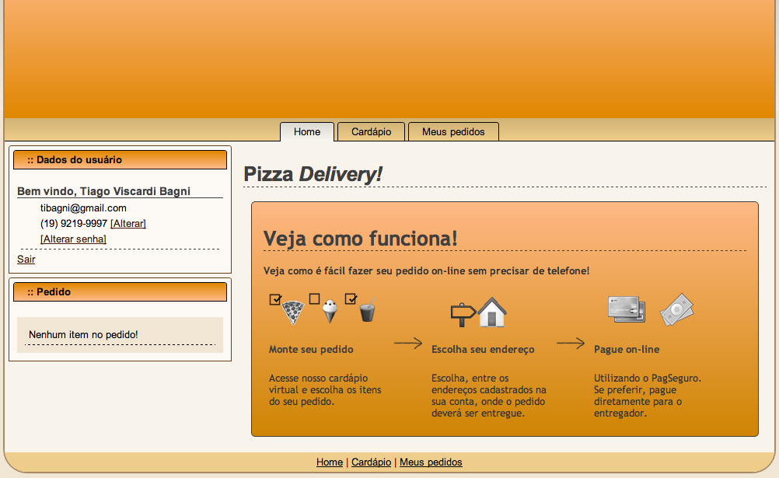
Figura 7. Cliente autenticado.

3.1.3 Cardápio online
O cliente pode consultar o cardápio online da pizzaria na aba “Cardápio” do menu de navegação (Figura 8).
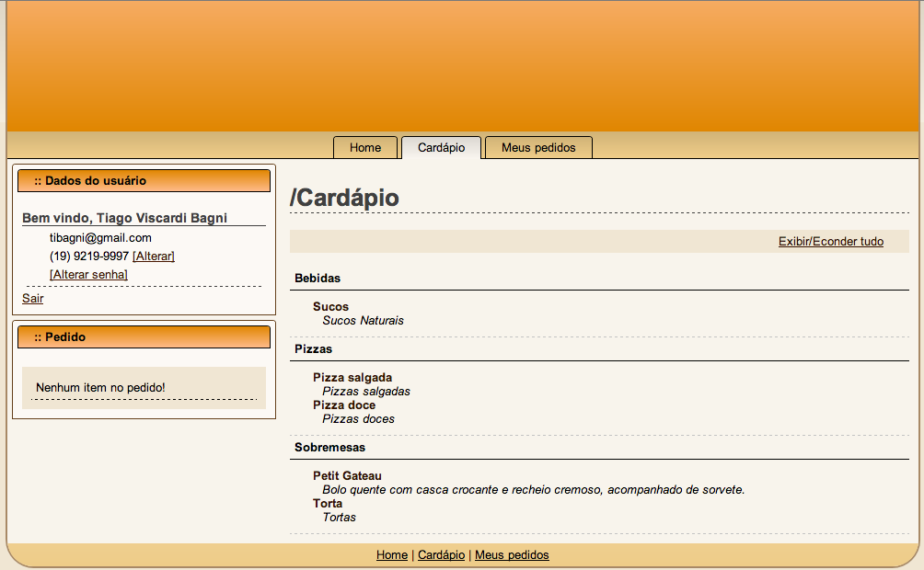
Figura 8. Cardápio online.

O cardápio online foi desenvolvido para ser exibido ao cliente de forma semelhante a um cardápio físico comum. São apresentadas as categorias e, dentro de cada categoria, os produtos, que possuem sabores e opcionais. Por exemplo, na Figura 8 pode-se observar que existem três categorias: “Bebidas”, “Pizzas” e “Sobremesas”. Em cada categoria, há pelo menos um produto. Na categoria “Bebidas” há apenas um produto listado (“Sucos”), na categoria “Pizzas” nota-se a presença de dois produtos (“Pizza salgada” e “Pizza doce”) e na categoria “Sobremesas” também são mostrados dois produtos (“Petit Gateau” e “Torta”). Ao clicar em um produto específico, o cliente é levado a uma segunda página do cardápio, onde lhe são apresentados os detalhes do produto. A página de detalhes do produto está ilustrada na Figura 9.
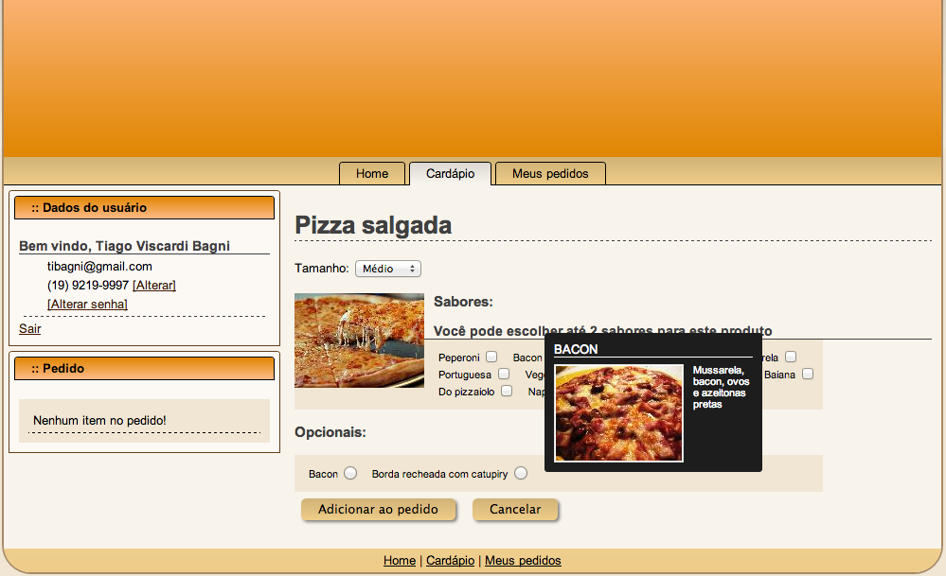
Figura 9. Detalhes do produto.

Na página onde os detalhes do produto são apresentados (Figura 9), podem-se observar todos os sabores e opcionais referentes ao produto. Ao passar-se o mouse sobre um sabor específico, um quadro com detalhes sobre o sabor é exibido. É nessa página que o cliente pode montar seu pedido, escolhendo o tamanho do produto (por exemplo, “Pizza média”), os sabores que irão compor esse produto e, por último, os opcionais que irão acompanhá-lo.
Dependendo do produto é, possível escolher mais de um sabor e mais de um opcional. Isso é definido pela pizzaria no editor de cardápio, na interface de administração do sistema, explicado com mais detalhes na Seção 3.2.

3.1.4 Pedidos
Como informado na seção anterior, os pedidos são montados a partir do cardápio online. Quando vai à página de detalhes do produto, o cliente escolhe o tamanho, os sabores e os opcionais do produto. Ele pode clicar no botão “Adicionar ao pedido” para criar um item de pedido com as informações fornecidas e adicionar esse item ao pedido.
O pedido do cliente contém todos os itens de pedido adicionados durante uma compra, funcionando de forma semelhante a um carrinho de compras de uma loja virtual. Na parte inferior esquerda da interface do sistema (Figura 10) é possível visualizar os itens do pedido atual, os quais, se necessário, podem ser removidos.
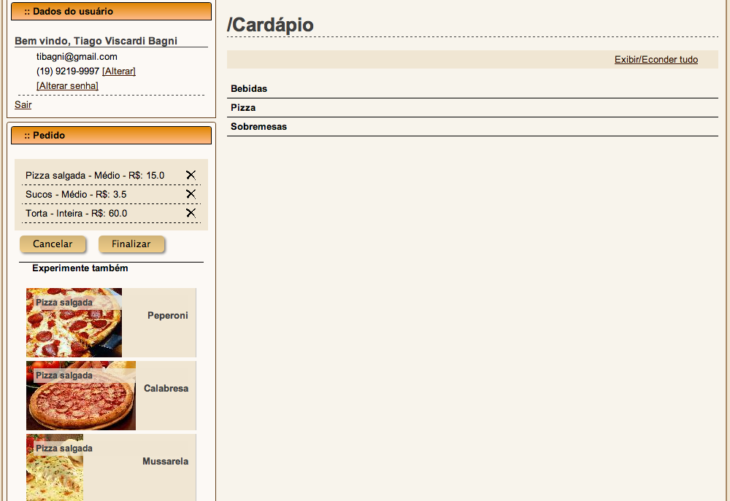
Figura 10. Pedido.

Da mesma forma que é possível visualizar detalhes de um sabor apenas se passando o mouse sobre a respectiva palavra na página de detalhes do produto, é possível visualizar os detalhes de cada item apenas se passando o mouse sobre ele.
Abaixo de onde são mostrados os itens do pedido do cliente, são apresentadas recomendações (ver Subseção 2.5.4) de outros itens do cardápio baseadas no pedido atual.
Quando todos os itens do pedido do cliente estiverem definidos, ele poderá finalizar sua compra. Ao fazê-lo, o cliente deverá escolher, entre os endereços cadastrados, o endereço para a entrega do pedido atual, podendo também cadastrar outro endereço, caso prefira. Após a escolha do endereço de entrega, o cliente será direcionado para a página de pagamento.

3.1.5 Pagamento
O pagamento pode ser realizado de duas formas. A primeira delas é em dinheiro, no momento da entrega. Para isso o valor deve ser combinado previamente, da mesma forma como é feito quando o pedido é realizado por telefone. A outra forma de pagamento é pela Web, através do PagSeguro.
Quando o cliente opta por realizar o pagamento em dinheiro no momento da entrega, é perguntado a ele qual valor, em dinheiro, ele pretende pagar. Dessa forma, é possível calcular o valor do troco para que o entregador possa receber o pagamento corretamente, do mesmo modo como é feito quando o pedido é realizado por telefone. Nessa situação, o pedido segue para ser preparado, ou seja, assume de início o status “Na fila para preparo“. O pagamento em dinheiro é apresentado na Figura 11.
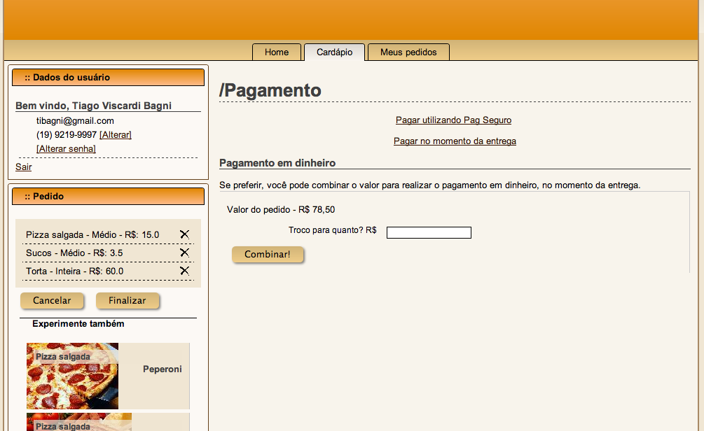
Figura 11. Pagamento em dinheiro.
Se a forma de pagamento escolhida for online, o cliente será direcionado ao site do PagSeguro (ver Subseção 2.2.1) juntamente com todas as informações referentes ao pedido, incluindo seus dados pessoais. Dessa maneira, no site do PagSeguro, o cliente deverá apenas escolher sua forma de pagamento para concluí-lo. Quando o pagamento é concluído, o cliente é direcionado de volta ao site do sistema. O pedido só será encaminhado para preparo quando o pagamento for aprovado. A Figura 12 mostra a página à qual o cliente será direcionado para realizar o pagamento, com todas as informações necessárias.
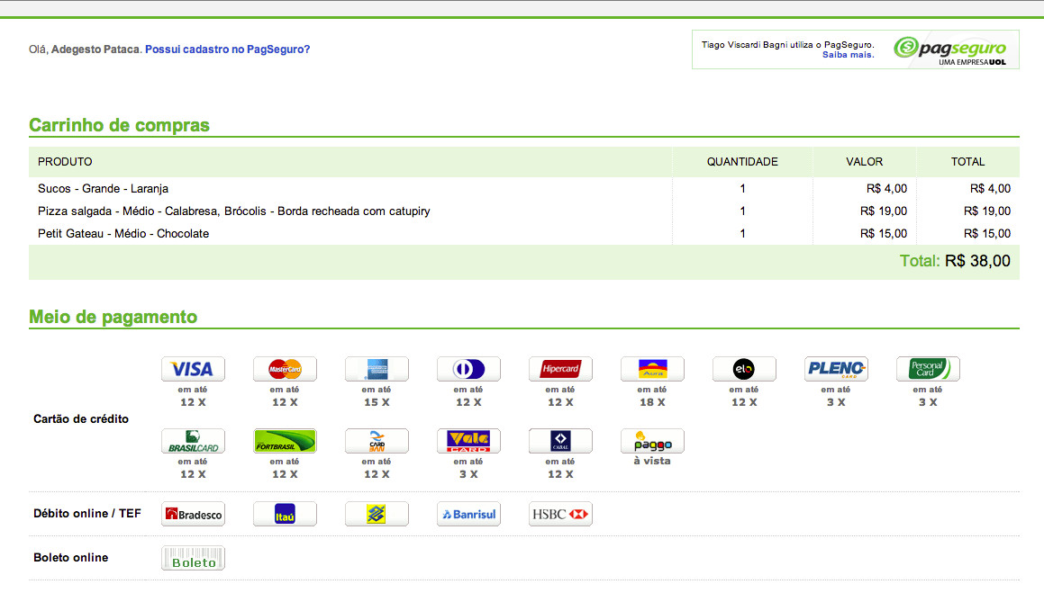 Figura 12. Pagamento através do PagSeguro
Para que o mecanismo de pagamento pudesse ser testado, foi necessária a criação de um ambiente de testes que simulasse o ambiente real do PagSeguro. O ambiente de testes é explicado na Subseção 2.5.2.

3.1.6 Acompanhamento do pedido
Após a realização de um pedido, o cliente consegue visualizar qual seu status clicando na opção “Meus pedidos”, no menu de navegação.
Depois de realizado e até o momento em que é entregue, o pedido passa por cinco estágios. O primeiro deles é “Aguardando pagamento”, quando o pedido está em espera e não seguirá em frente até que o pagamento seja aprovado. Os pedidos que podem passar por esse estágio são aqueles pagos pela Web, através do PagSeguro.
Quando o pagamento é aprovado ou quando sua forma de pagamento é em dinheiro no momento da entrega, o pedido assume o status “Na fila para preparo”. Nesse estágio não há nada impedindo-o de ser preparado.
Quando chega o momento de ser preparado, o pedido assume o status “Sendo preparado”. Após esse status, o pedido está pronto para ser entregue mas pode acontecer de não haver nenhum entregador disponível no momento. Nesse caso o pedido deve assumir o status “Pronto para ser entregue”, que significa que o único motivo impedindo-o de ser entregue é a falta de entregadores disponíveis no momento.
O último status que o pedido assume antes de ser finalizado é “Saiu para entrega”, quando o pedido foi encaminhado ao endereço de destino. Assim que o entregador chega ao endereço, o status do pedido deve ser alterado para “Finalizado”.
Caso ocorra algum problema, como o cancelamento por parte do cliente, o pedido deve assumir o estado de “Cancelado”. Conforme ilustrado na Figura 13, com exceção dos estados “Novo”, que o pedido assume quando acaba de ser criado e não possui pagamento associado, e “Finalizado“, que indica que o pedido foi entregue ao cliente, todos os estados podem ser sucedidos pelo estado “Cancelado“. Isso torna possível o cancelamento do pedido em qualquer fase de seu preparo.

3.2 Interface de administração
A interface de administração do sistema é acessível somente pelo administrador do sistema, que pode ser, por exemplo, o funcionário responsável por gerenciar os pedidos. É através dessa interface que o cardápio online é definido, utilizando-se o editor de cardápio, e os pedidos e entregadores são gerenciados.

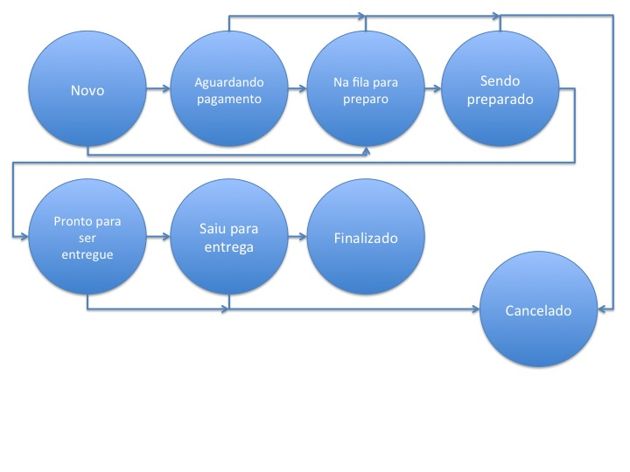
Figura 13. Diagrama de estados do pedido.

3.2.1 Editor de cardápio
O editor de cardápio possui a mesma interface do cardápio online, com algumas opções de edição, como adicionar ou editar uma categoria ou produto, conforme apresentado na Figura 14.
No editor de cardápio, o administrador tem a opção de adicionar uma nova categoria e, dentro de cada categoria, adicionar um novo produto ou subcategoria. Para adicionar uma nova categoria ou subcategoria, basta definir o nome de cada uma.
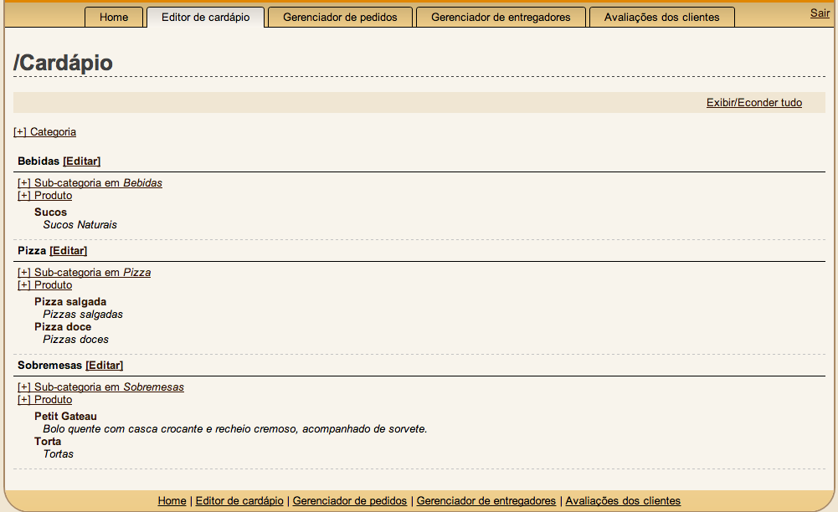
Figura 14. Editor de cardápio.
Ao escolher adicionar um novo produto, o administrador é direcionado à pagina de cadastro de produto, onde deverá preencher todas as suas informações: nome, descrição, quantidade de opcionais permitidos, quantidade de sabores permitidos, foto e os tamanhos que o produto pode assumir. O nome, a descrição e a foto do produto são usados para sua exibição no cardápio online. As informações referentes ao número de opcionais e de sabores permitidos são utilizadas no momento do pedido. Esses valores determinam quantos sabores e opcionais podem ser escolhidos para um determinado produto em um item de pedido. Por exemplo, se o produto “Pizza” pode ter dois sabores por pedido, o cliente poderá escolher um produto “Pizza” com os sabores “Calabresa” e “Frango” ou apenas “Calabresa” (ou “Frango”), mas não poderá escolher mais de dois sabores. O mesmo se aplica aos opcionais. A informação referente ao tamanho do produto é usada na definição dos preços.
O preço do produto só é definido no momento da realização de um pedido, pois depende de algumas variáveis, como o tamanho e qual(is) o(s) sabor(es) e opcional(is). Na verdade, o produto não tem preço definido; o preço que o cliente paga por um item de pedido, que é o produto com suas características definidas (sabores, opcionais e tamanho), é resultado da soma do preço do sabor de tamanho especificado mais caro e o total do valor de todos os opcionais. Por exemplo, caso seja pedida uma pizza de calabresa com frango e o preço do sabor calabresa seja superior ao do sabor frango, o preço do sabor calabresa é utilizado no cálculo. O diagrama que ilustra a definição do preço é apresentado no Apêndice C.
Como mencionado anteriormente, é possível definir uma foto para o produto. Para isso o administrador deve escolher a opção “Selecionar foto” na página de cadastro de produto. Ao fazer isso, ele deve escolher uma foto que esteja armazenada no computador e clicar no botão “Fazer upload”. O sistema não verifica a extensão do arquivo, porém verifica seu mimetype, impedindo o carregamento de arquivos que não sejam imagens. Não é necessário se preocupar com o tamanho da foto escolhida, pois o sistema, ao fazer o upload, irá redimensioná-la para ter, no máximo, 100 pixels por 100 pixels. Para cada nova imagem carregada ao sistema, é realizada uma verificação de seu tamanho, se este ultrapassar 100 pixels de largura ou altura, sua maior dimensão (largura ou altura) é reajustada para 100 pixels, e para que seja mantida a proporção, é realizado um cálculo de regra de três simples para definir a outra dimensão da imagem. Dessa forma, o cardápio online não fica com seu layout prejudicado independentemente do tamanho da foto carregada.
Cada produto deve possuir ao menos um sabor, de modo que, quando o cadastramento de um novo produto é concluído, o administrador é automaticamente direcionado ao cadastramento de um novo sabor associado ao produto recém-cadastrado. O cadastramento de um sabor é bem semelhante ao do produto, porém mais simples. Os dados que devem ser fornecidos são: nome do sabor, descrição, foto e, para ao menos um tamanho que o produto ao qual esse sabor está associado pode assumir, preço. A atribuição de foto a um sabor acontece de forma semelhante à atribuição de foto a um produto.
Caso queira, o administrador poderá adicionar opcionais e mais sabores ou editar os dados de um produto indo ao editor de cardápio e clicando sobre o nome do produto cujos sabores ou opcionais deseja editar.

3.2.2 Controle de sessão
O controle de sessão na área administrativa do sistema acontece de forma semelhante ao controle de sessão realizado com os clientes cadastrados. Todos os componentes que envolvem a administração do sistema são protegidos por um filtro (ver Subseção 3.1.2 para mais detalhes sobre filtros) que verifica a existência de um administrador autenticado no sistema. Não é possível montar o cardápio, gerenciar pedidos ou gerenciar entregadores sem estar devidamente autenticado como administrador do sistema.

3.2.3 Gerenciamento de pedios
O gerenciamento dos pedidos ocorre através do painel gerenciador de pedidos, que pode ser acessado pelo administrador na aba “Gerenciador de pedidos” do menu de navegação, neste são exibidos todos os pedidos em aberto, ou seja, pedidos que não foram finalizados nem cancelados e que deverão ser entregues aos clientes. A Figura 15 apresenta a interface do gerenciador de pedidos.
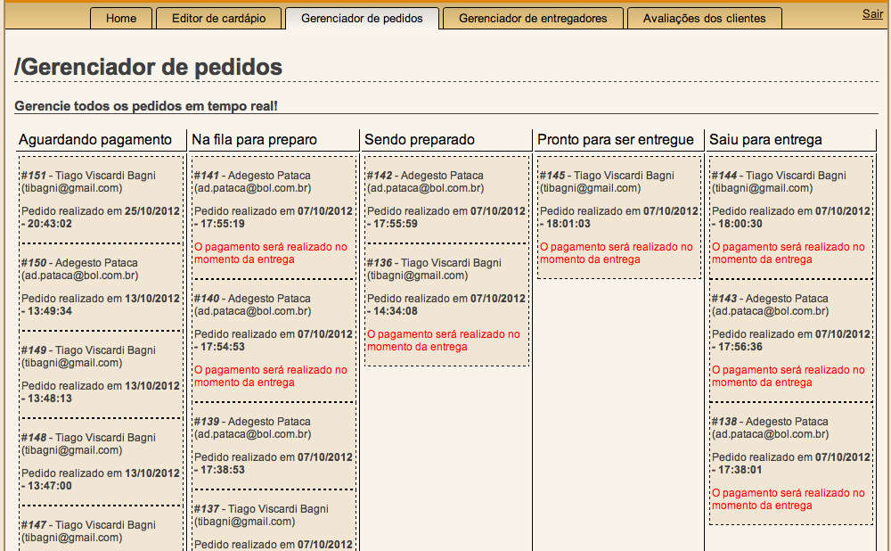
Figura 15. Gerenciador de pedidos.
A interface do gerenciador de pedidos é dividida em cinco colunas, cada uma representando um status do pedido. Pedidos cuja forma de pagamento é em dinheiro são automaticamente colocados na segunda coluna.
A partir da segunda coluna, quando está com o status “Na fila para preparo”, o pedido deve ser movido, ou seja, seu status deve ser alterado pelo administrador. Quando um pedido sai da fila de preparo e começa a ser preparado, o administrador deve clicar no pedido e alterar seu status, movendo-o para a próxima coluna. Ao mudar o status de um pedido para “Saiu para entrega”, o administrador deve atribuir a um entregador a entrega desse pedido, como mostra a Figura 16.
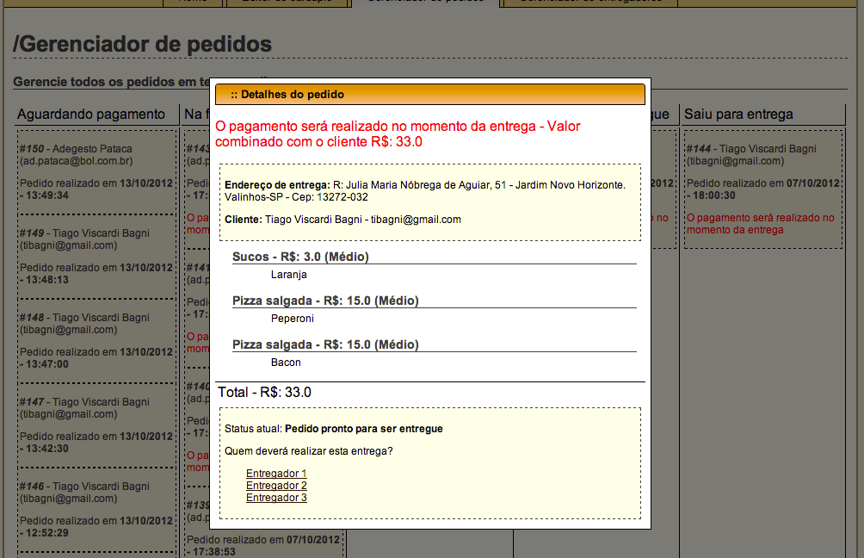 Figura 16. Atribuição de um pedido a um entregador.

O cancelamento de pedidos também é realizado alterando-se seu status. Quando cancelado, o pedido assume o status “Cancelado“ e caso tenha sido pago por meio do serviço PagSeguro, seu valor deve ser devolvido ao cliente. Para que essa devolução aconteça, o administrador deve acessar o sistema do PagSeguro diretamente. Não é possível realizar essa operação através do Sistema Web para Controle de Pedidos de Pizzaria.
O gerenciador de pedidos foi desenvolvido de modo a refletir, no painel, as mudanças realizadas nos pedidos. Isso significa que, se houver algum outro administrador utilizando o sistema e ele atualizar o status de um dos pedidos, a alteração é refletida para todos os painéis de gerenciamento de pedidos ativos. O mesmo acontece quando um pagamento é aprovado: essa ação implica a mudança de status de um pedido. Foi utilizada a técnica de long polling (ESPOSITO, 2012) na página de gerenciamento de pedidos, para que as alterações fossem refletidas em tempo real. Basicamente, é aberta uma conexão paralela com o servidor, utilizando-se Ajax (GARRETT, 2005), com duração de um minuto. Se houver alguma alteração nesse período, o servidor utilizará essa conexão (ou conexões, caso mais de um administrador esteja usando o sistema) para informar que o painel deve ser atualizado. Após seu tempo-limite, definido como um minuto, a conexão é restabelecida. Isso permite que haja um canal de comunicação entre o cliente e o servidor sempre ativo, possibilitando o envio de dados do servidor para o cliente, e não apenas do cliente para o servidor.

3.2.4 Gerenciamento de entregadores
O painel de gerenciamento de entregadores é a parte mais simples da administração do sistema. É nessa área que o administrador cadastra um novo entregador, simplesmente colocando seu nome e uma senha de acesso, que é utilizada pelo entregador para acessar o sistema através de seu dispositivo móvel, pois não é necessário ter um registro completo de cada funcionário com todas as suas informações.

3.3 Aplicativo Android
A última parte do sistema, mas não a menos importante, é o aplicativo para Android, o qual realiza a interface do entregador com o restante do Sistema Web para Controle de Pedidos de Pizzaria. É através desse aplicativo que o entregador recebe a lista de pedidos cuja entrega lhe é atribuída, obtém as rotas para os endereços de entrega (através da integração entre o aplicativo e o Google Maps) e finaliza o pedido - ou seja, ao completar a entrega, marca o status do pedido como “Finalizado”. A Figura 17 apresenta a tela inicial do aplicativo Android.
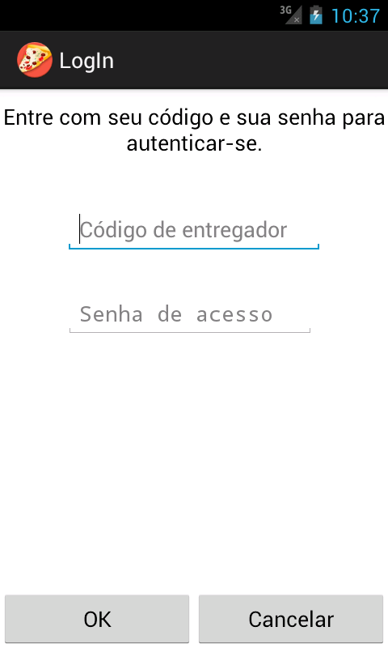
Figura 17. Tela inicial do aplicativo Android

3.3.1 Autenticação do entregador no sistema
O mecanismo de autenticação do aplicativo foi desenvolvido de forma bastante integrada com o que o SO Android tem a oferecer. Quando o entregador informa suas credenciais, o aplicativo inicia uma comunicação HTTP com o servidor do Sistema Web para Controle de Pedidos de Pizzaria e envia um POST contendo as credenciais do entregador. O servidor, após realizar a autenticação, responde à requisição HTTP informando um token, que será utilizado pelo aplicativo em todas as futuras requisições ao servidor em que for necessária a autenticação. O token basicamente informa ao servidor que o usuário (no caso do aplicativo, o entregador) já foi autenticado. Após receber o token em resposta à autenticação, todas as informações referentes ao entregador (nome de usuário, senha de acesso e token) são armazenadas como uma conta no Account Manager do Android. Esse processo garante a segurança das informações, uma vez que a responsabilidade de armazenar as informações confidenciais é toda do SO. Portanto, o aplicativo não armazena nenhum tipo de informação confidencial do entregador.
Para toda requisição feita ao servidor e que necessita do o token é feita uma chamada ao Account Manager solicitando tal informação. O processo de autenticação do aplicativo é apresentado em mais detalhes no diagrama do Apêndice D.

3.3.2 Gerenciamento da conta do entregador
Como mencionado na subseção anterior, ao final do processo de autenticação, é utilizada a integração com o Account Manager para armazenar as informações do entregador. Por ser realizada essa integração, a responsabilidade de gerenciar a conta é toda do Account Manager, ou seja, é este quem decide quando o processo de sincronização periódico dos dados referentes à conta deve iniciar, o sincronismo manual dos dados deve ser realizado também através do Account Manager, mesmo que sua lógica seja responsabilidade da aplicação.
Toda essa integração permite que o Android ofereça ao usuário um único ponto de acesso onde ele pode controlar (realizar o sincronismo dos dados, remover ou criar) suas contas.

3.3.3 Sincronização dos pedidos
A razão para o desenvolvimento do aplicativo Android é fornecer ao entregador acesso direto ao sistema. Desse modo, o entregador pode visualizar os pedidos cuja entrega lhe é designada.
Como mencionado nas subseções anteriores, é através do Account Manager que a sincronização dos dados referentes à conta do entregador deve ser iniciada, mas ainda é responsabilidade do aplicativo responsável pela conta implementar a lógica que realizará a sincronização dos dados. Os dados da conta do entregador a serem sincronizados são as informações referentes aos pedidos prontos para ser entregues.
Para realizar essa troca de informações, uma requisição HTTP contento o token da conta do entregador é enviada do aplicativo ao servidor do Sistema Web para Controle de Pedidos de Pizzaria. O servidor então responde a essa requisição informando todos os pedidos designados ao entregador. Após o recebimento dessa resposta, se houver algum pedido armazenado no aplicativo que não está presente na lista recebida pelo servidor, este será removido, pois não possui mais utilidade (pode ser que já tenha sido finalizado), e para cada pedido presente na lista (recebida pelo servidor) que não esteja armazenado localmente no dispositivo outra requisição HTTP deverá ser realizada, desta vez requisitando os detalhes do pedido. Assim, apenas as informações dos pedidos que ainda não foram sincronizados é baixada, o que visa economizar a banda do usuário.
As informações trocadas entre o cliente (aplicativo Android) e o servidor durante a sincronização de dados é apresentada no Apêndice E.

3.3.4 Integração com google maps e rota de entrega
A principal funcionalidade oferecida ao entregador através do aplicativo Android é a integração com o aplicativo do Google Maps, a qual torna possível a visualização das rotas de entrega.
Além de visualizar a rota de entrega, o entregador tem a opção de abrir o modo de navegação GPS e receber instruções até chegar ao destino especificado. A Figuras 18 e 19 apresentam a rota no mapa e no aplicativo de navegação GPS, respectivamente.
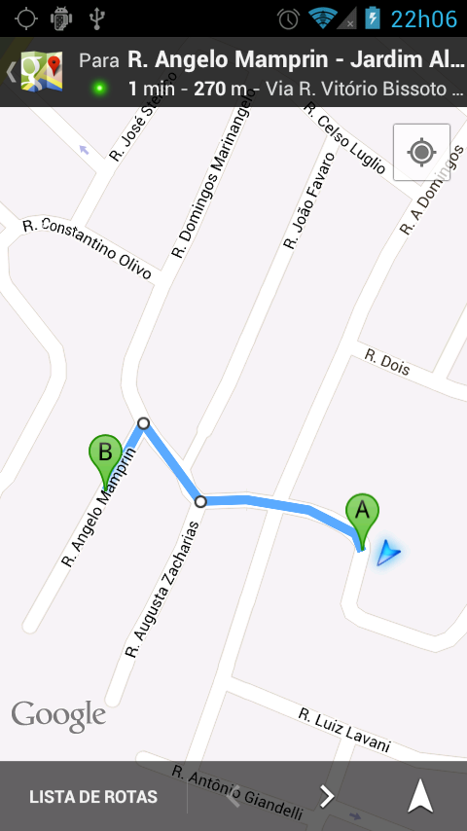
Figura 18. Rota de entrega.
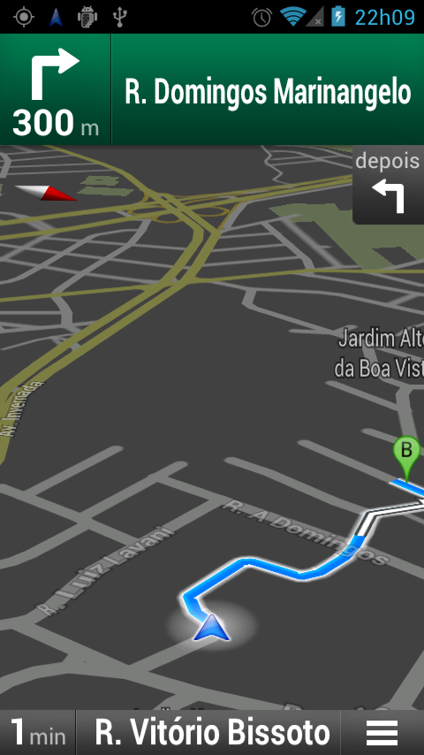
Figura 19. Navegação pela rota de entrega

3.3.5 Finalização do pedido
Além de exibir as informações recebidas pelo servidor, o aplicativo Android permite que o entregador interaja com o sistema alterando o status dos pedidos entregues. A Figura 20 apresenta a tela na qual o entregador visualiza os dados do pedido e interage com o sistema.
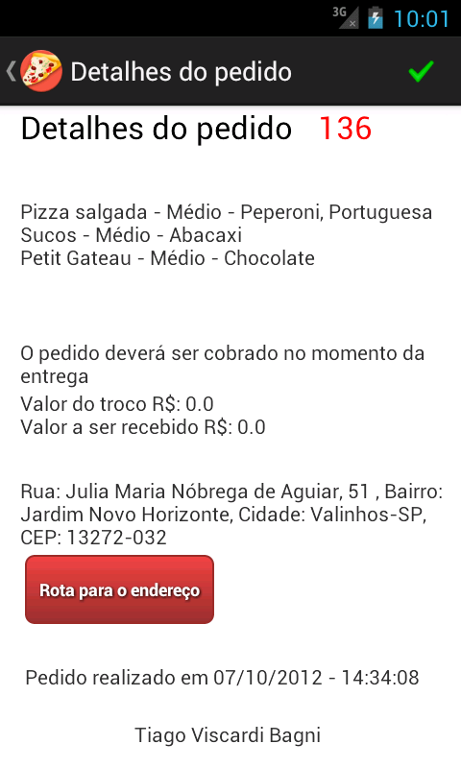
Figura 20. Detalhes do pedido.
Quando uma entrega é realizada, ou seja, quando o pedido é entregue ao cliente, ele precisa ser finalizado. Isso quer dizer que seu status precisa ser alterado para “Finalizado” (ver Subseção 3.1.6). O responsável por realizar essa alteração no status do pedido finalizando-o é o próprio entregador. Na tela de detalhes do pedido, como visto na Figura 20, há a opção de finalizar o pedido.
4 avaliaçãO e validação
Como o objetivo do TCC apresentado nesta monografia é melhorar o conforto dos funcionários que utilizam o estacionamento, decidiu-se que a melhor forma de avaliar o sistema seria solicitar o parecer de alguém com experiência no setor: o dono e administrador do estacionamento, pois é alguém que conhece bem o cenário de funcionamento do estabelecimento, com capacidade de responder perguntas que comparem esse cenário atual com o cenário em que o estacionamento é gerenciado e as vagas são controladas via sensores, utilizando o sistema apresentado nesta monografia.

4.1 Avaliação
Para realizar a avaliação, foi pedido ao avaliador que acessasse o site do sistema. Depois disto, foi solicitado que ele se cadastrasse como um cliente comum, preenchendo seus dados pessoais. No momento do cadastramento, ao informar o endereço, foi solicitado que o avaliador informasse apenas o CEP, deixando o restante do endereço para ser preenchido automaticamente. Com o cadastramento realizado, o avaliador foi orientado a informar suas credenciais para se autenticar no sistema. Após se autenticar no sistema, foi pedido ao avaliador que acessasse o cardápio virtual e, caso tivesse interesse em fazer o pedido de algum item, que adicionasse este item ao pedido. Com todos os itens desejados no pedido, o avaliador foi orientado a finalizá-lo. Para isso foi necessária a escolha de um endereço para entrega (foi utilizado o informado no momento da entrega, não houve cadastro de novo endereço) e a forma de pagamento. A forma de pagamento escolhida foi através do serviço PagSeguro. O pagamento não foi realmente efetuado, por motivos óbvios, em vez disso foi utilizado o ambiente de teste (ver Subseção 3.1.5).

As seguintes respostas foram obtidas como resultado da avaliação proposta:
1 – Como você avaliaria o grau de conforto dos funcionários atualmente e com o sistema em funcionamento? Justifique.
R: “Na minha opinião, em uma escala de 0 a 10, sendo 0 péssimo e 10 excelente, atualmente o grau de conforto ficaria em 4 ou 5. Temos muitos problemas e confusões, principalmente em horários de pico. Muitos funcionários ficam muito estressados com toda a confusão gerada, não conseguem identificar vagas disponíveis ou não. Temos também muitos problemas com vagas reservadas. Algumas pessoas as possuem, mas várias pessoas não sabem disso e acabam estacionando lá.
Com o sistema em funcionamento, creio que o grau de conforto aumentaria para 8 ou 9. Lógico que é impossível acabar com todos os problemas, mas veja, as funcionalidades do sistema trariam uma enorme melhora para o estabelecimento.”
2 – Exemplifique, com alguma funcionalidade do sistema, qual seria o grau de conforto dos funcionários.
R: “Como disse anteriormente, em minha opinião, o sistema aumentaria muito o grau de conforto. Como disse, temos muitos problemas em horários de picos. Funcionários entram e não conseguem encontrar uma vaga, mesmo que haja vaga disponível, ou entram e encontram algum outro veículo estacionado em uma vaga que seria reservada para ele. Este painel, localizado logo na entrada é ótimo para que o funcionário veja se há vaga disponível antes mesmo de entrar. Esta funcionalidade do painel com certeza melhorará muito o problema das confusões de horário de pico.
A funcionalidade de enviar mensagens ao administrador e ao funcionário em caso de possível parada em vaga não autorizada também irá melhorar muito o problema de pessoas estacionarem em vagas reservadas para outras. É importante o administrador receber uma mensagem de que possivelmente alguém estacionou em vaga não autorizada, pois assim, o problema pode ser resolvido mais rapidamente e não apenas quando outro funcionário tentar estacionar em sua vaga reservada.”

4.2 Análise dos resultados obtidos
Analisando as respostas obtidas, pode-se concluir que o objetivo, que é aumentar o conforto do funcionário, foi atingido. Todas as respostas foram positivas ao sistema, e segundo o cliente, todas as funcionalidades trabalhariam em conjunto para melhorar o estabelecimento e aumentar o grau de conforto dos funcionários utilizadores do estacionamento.

5 CONCLUSÃO
Esta monografia relata o desenvolvimento do Sistema de gerenciamento de estacionamento e controle de vagas via sensores, criado para aumentar o conforto dos funcionários que utilizam o estabelecimento.
A metodologia utilizada foi de grande ajuda para a organização e gerenciamento do desenvolvimento do sistema. Permitiu que os módulos desenvolvidos fossem testados individualmente ao fim de cada sprint e não apenas quando o sistema estivesse completamente concluído. O desenvolvimento do sistema exigiu o aprendizado de diversas ferramentas que não haviam sido estudadas em sala de aula, mas a base construída durante os anos de curso facilitou esse aprendizado.
A seguir são abordadas as dificuldades encontradas no TCC, a análise da complexidade do sistema, os aspectos de sua qualidade e propostas de futuras evoluções.

5.1 Dificuldades encontradas
Algumas dificuldades foram encontradas durante o desenvolvimento do TCC. A seguir são descritas as principais.

5.1.1 Outras atividaoes em paralelo com o TCC
Conciliar o emprego com o TCC exigiu certa disciplina do autor. Em momentos em que o trabalho demandava mais tempo que o esperado e acabava consumindo o tempo destinado ao desenvolvimento do TCC, era necessária compensação nos fins de semana para que o cronograma não fosse prejudicado.

5.1.2 Realização de testes de pagamentos online
A realização dos testes no mecanismo de pagamento online foi uma tarefa bastante desafiadora. Como o PagSeguro não oferece um ambiente de testes compatível com o SO utilizado no desenvolvimento do sistema, a solução encontrada foi criar o próprio ambiente de testes simulando uma situação real. (ver Subseção 2.5.2)

5.2 Complexidade
A complexidade do sistema é obtida a partir da análise de complexidade do ponto mais crítico do sistema (TOSCANI; VELOSO, 2012), que é o momento quando um cliente está selecionando os itens para a realização de seu pedido, são apresentadas a ele recomendações de itens semelhantes.
Para que este mecanismo de recomendações funcione, todas as compras realizadas por todos os clientes são armazenadas de forma que é possível saber quais produtos foram comprados ao mesmo tempo. O algoritmo de recomendação utiliza esta informação, juntamente com a base de dados de produtos (itens), para determinar a similaridade entre eles. Primeiro, o algoritmo itera todos os itens (N) da base de dados. Para cada um desses itens (N), é necessário realizar um loop, iterando sobre todos os compradores (M) que compraram o item Ni. Para cada comprador, considerado em (M), é necessário outro loop, desta vez iterando sobre os outros itens adquiridos pelo comprador na mesma compra. O funcionamento do algoritmo, em detalhes, pode ser consultado em (LINDEN; SMITH; YORK, 2003).
No pior caso, considera-se que os compradores adquiriram todos os produtos. Desta forma a complexidade seria calculada multiplicando o número de produtos total (N) pelo número de compradores (M) e, como no pior caso, assume-se que estes tenham adquirido todos os produtos, multiplica-se pela quantidade de produtos novamente (N), o que resultaria em uma ordem de complexidade O(N^{2*}M). Na prática, porém, isso não acontece. Como cada comprador adquire poucos itens em cada compra, a complexidade do algoritmo seria algo muito mais próximo de O(N*M). No caso do Sistema Web para Controle de Pedidos de Pizzaria, essa complexidade é ainda mais reduzida se for levado em conta o fato de que o número de itens do cardápio (N) é limitado, ou seja, pode-se desconsiderar essa variável no cálculo da complexidade do algoritmo, o que resultaria em algo mais próximo de O(M). O trecho do algoritmo analisado é apresentado no Apêndice F.

5.3 Aspectos de qualidade
Esta seção apresenta uma análise do sistema desenvolvido de acordo com as características de qualidade de software propostas pela NBR ISO/IEC 9126-1 (ABNT, 2003), quais sejam: funcionalidade, confiabilidade, usabilidade, eficiência, manutenibilidade e portabilidade.
Pode-se afirmar que o sistema descrito nesta monografia é funcional, pois todos os requisitos especificados foram atendidos satisfatoriamente.
A confiabilidade foi um item buscado durante o desenvolvimento do sistema, porém, o autor não considera que este tenha sido totalmente atingido devido à inexperiência com o desenvolvimento de sistemas Web e com testes sistêmicos, onde várias funcionalidades são testadas em conjunto. Por este motivo, acredita-se que falhas no sistema podem ocorrer se testes mais profundos e exaustivos forem executados. Além disso, o sistema não oferece nenhum mecanismo de recuperação de falhas, como a realização de backup da base de dados por exemplo.
Quanto à usabilidade, o sistema descrito nesta monografia possui funcionalidades de fácil identificação, o que torna sua aprendizagem fácil e intuitiva.
A característica eficiência foi avaliada apenas no aplicativo Android, uma vez que por se tratar de um dispositivo móvel e touch-screen, existe a necessidade de uma resposta rápida ao usuário para que o mesmo não tenha a impressão de travamento do sistema. O trabalho com threads foi fundamental para que o aplicativo continuasse responsivo, mesmo quando executando alguma tarefa demorada.
Em relação à manutenibilidade, o sistema apresenta o conceito de divisão das funcionalidades em camadas. Dessa forma, uma eventual correção ou melhoria não causará grandes alterações nas funcionalidades que não estão interligadas. Um exemplo disso é o uso do padrão de projeto DAO (GAMMA et al., 1994), que propõe uma camada entre o software e a comunicação com o banco de dados. Como resultado, se houver a necessidade de alterar o sistema gerenciador de banco de dados do projeto, apenas a camada de acesso aos dados deverá ser alterada. Outro exemplo é a utilização do padrão arquitetural MVC (GAMMA et al., 1994), que visa isolar a lógica da aplicação (Model) da interface com o usuário (View), além de também possibilitar mudar a maneira como a view interage com o usuário sem alterar sua apresentação visual, através do Controller, permitindo desenvolver, alterar e testar cada parte (Lógica da aplicação, interface com o usuário e interação entre a interface e o usuário) separadamente.
A característica portabilidade, que visa analisar a capacidade de o software ser transferido de um sistema operacional para outro, foi avaliada e concluiu-se que o Sistema Web para Controle de Pedidos de Pizzaria é, em sua maior parte, portável, pois foi desenvolvido utilizando-se a linguagem Java, o que permite sua execução em praticamente todos os sistemas operacionais. Porém, a parte do sistema que faz a interface com o entregador pode ser executada apenas no sistema operacional Android, portanto não é portável.

5.4 Futuras evoluções
A seguir, são apresentadas duas ideias que não puderam ser implementadas durante o TCC e que podem ser consideradas para futuras evoluções do Sistema Web para Controle de Pedidos de Pizzaria:
- Oferecer ao entregador a possibilidade de gerar uma rota de entrega considerando todos os pedidos pendentes, e não apenas um (semelhante ao problema do caixeiro viajante).
- Desenvolver o aplicativo que faz a interface do entregador com o restante do sistema para outras plataformas, como iOS e Windows Phone.

referências
ABNT. ABNT NBR ISO/IEC 9126-1:2003 Engenharia de software – qualidade de produto Parte 1: Modelo de qualidade. 2003.
APACHE SOFTWARE FOUNDATION. Tomcat. 2012. Available from: <http://tomcat.apache.org>. Cited: 12 Out. 2012.
BRUNETTO, Roberto Bacca. Infocook – Módulo para o envio e controle de pedidos de cozinha. 2010. 52 f. Trabalho de Conclusão de Curso (Graduação em Sistemas de Informação) – Universidade Regional de Blumenau, Blumenau, 2010.
ECLIPSE FOUNDATION. Where did Eclipse come from? 2004. Available from: <http://wiki.eclipse.org/FAQ_Where_did_Eclipse_come_from%3F >. Cited: 15 Out. 2012.
ESPOSITO, Dino. Long Polling and SignalR. 2012. Available from: <http://msdn.microsoft.com/en-us/magazine/hh882442.aspx>. Cited: 12 Out. 2012.
GAMMA, Erich; HELM, Richard; JOHNSON, Ralph; VLISSIDES, John. Design Patterns: Elements of Reusable Object-Oriented Software. Reading, Massachusetts: Addison-Wesley, 1994. 416 p.
GARRETT, Jesse James. Ajax: A New Approach to Web Applications. 2005. Available from: <http://www.adaptivepath.com/ideas/ajax-new-approach-web-applications>. Cited: 12 Jun. 2012.
GIT. Available from: <http://git-scm.com/doc>. 2012. Cited: 12 Out. 2012.
GITHUB. Available from: <https://github.com>. 2012. Cited: 12 Out. 2012.
IBM. J2EE pathfinder: Filtering with Java Servlets2.4. 2004. Available from: <http://www.ibm.com/developerworks/library/j-pj2ee10/index.html>. Cited: 12 Out. 2012.
LEMIRE, Daniel; MCGRATH, Sean. Implementing a Rating-Based Item-to-Item Recommender System in PHP/SQL. 2005. 8 p. Available from: <http://lemire.me/fr/documents/publications/webpaper.pdf>. Cited: 15 Set. 2012.
LINDEN, Greg; SMITH, Brent; YORK, Jeremy. Item-to-Item Collaborative Filtering. 2003. Available from: <http://www.cs.umd.edu/~samir/498/Amazon-Recommendations.pdf>. Cited: 13 Set. 2012.
MARTINS, José Carlos Cordeiro. Gerenciando Projetos de Desenvolvimento de Software com PMI, RUP e UML. 4. ed. Rio de Janeiro: Brasport, 2007.
OPEN HANDSET ALLIANCE. Android. 2007. Available from: <http://www.openhandsetalliance.com/android_overview.html>. Cited 15 Out. 2012.
PAGSEGURO. 2007. Disponível em: <https://pagseguro.uol.com.br/sobre_o_pagseguro.jhtml>. Acesso em: 10 out. 2012
POSTGRESQL GLOBAL DEVELOPMENT GROUP. 1996. Available from: <http://www.postgresql.org/about/>. Cited: 10 Out. 2012.
PRESSMAN, Roger S. Engenharia de Software. 6. ed. Porto Alegre: AMGH, 2010.
ROCHA, Herbert Oliveira; OLIVEIRA, Jefferson Thomas; MATOS, Marcelo Farias; VIANA JÚNIOR, Pierre da Costa. Desenvolvimento de software embarcado para controle de pedidos de pizzaria com J2ME. Norte Científico, v. 3, n. 1, p. 8-22, dez. 2008.
SILVA, Renato S. O que é J2EE. 2006. Disponível em: <http://www.guj.com.br/posts/downloadAttach/1122.java >. Acesso em: 12 out. 2012.
WIKIPEDIA, Java SE 2013. Disponível em: < http://pt.wikipedia.org/wiki/Java_SE >. Acesso em: 22 out. 2013.
TOSCANI, Laira Vieira; VELOSO, Paulo Augusto. Complexidade de algoritmos. 3 ed. Porto Alegre: Sagra Luzzato, 2012. 202 p.
WOLFF JUNIOR, Roland. Portal web para integração das pizzarias de Rio do Sul. 2010. 77 f. Trabalho de Conclusão de Curso (Graduação em Sistemas de Informação) – Universidade Regional de Blumenau, Blumenau, 2010.

APÊNDICES
Apêndice A – Backlog

Id | Prioridade | Sprint | Desrição
1 | 20 | 3 | Módulo de controle de sessão
2 | 20 | 3 | Módulo de autenticação
3 | 20 | 2 | Módulo de cadastro de usuário
4 | 40 | 1 | MER e estrutura do banco de dados
5 | 10 | 5 | Sistema de recomendação
6 | 10 | 4 | Módulo de consulta e avaliação de pedido
7 | 30 | 1 | Módulo de geração de novos pedidos
8 | 15 | 3 | Módulo de pagamento/Integração com PagSeguro
9 | 30 | 2 | Módulo de gerenciamento de pedidos
10 | 30 | 1 | Módulo de cadastro de novos produtos
11 | 10 | 4 | Módulo de gerenciamento de entregas
12 | 10 | 4 | Módulo de geração de rotas/Integração com Google maps
13 | 5 | 5 | Módulo de envio de email de lembrete de avaliação

Apêndice B – Diagrama de caso de uso

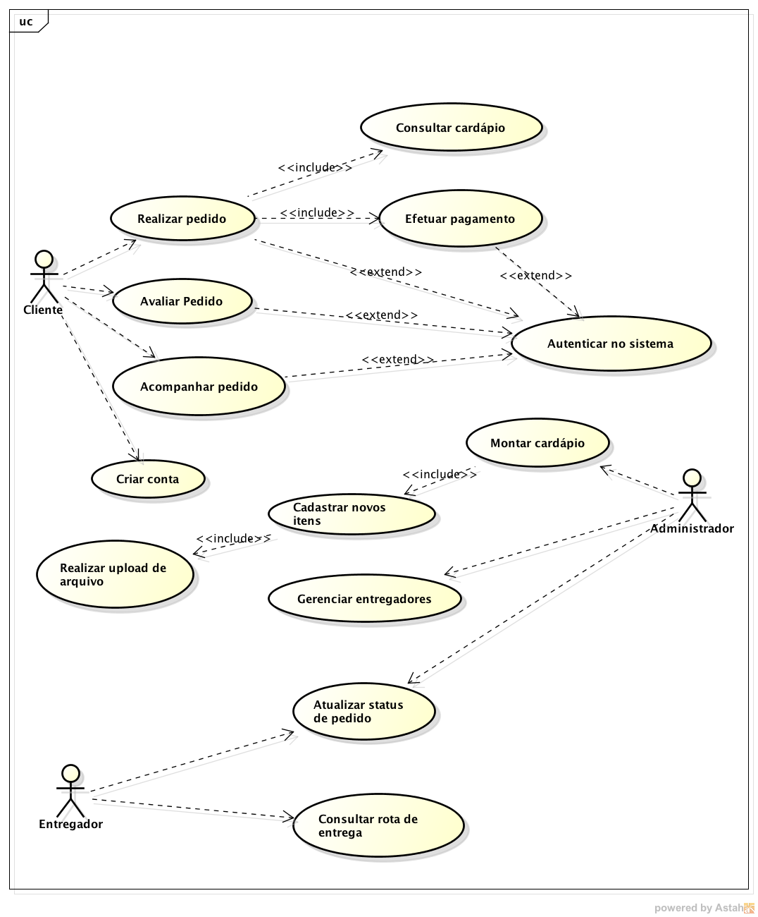

Apêndice C – Definição de preço

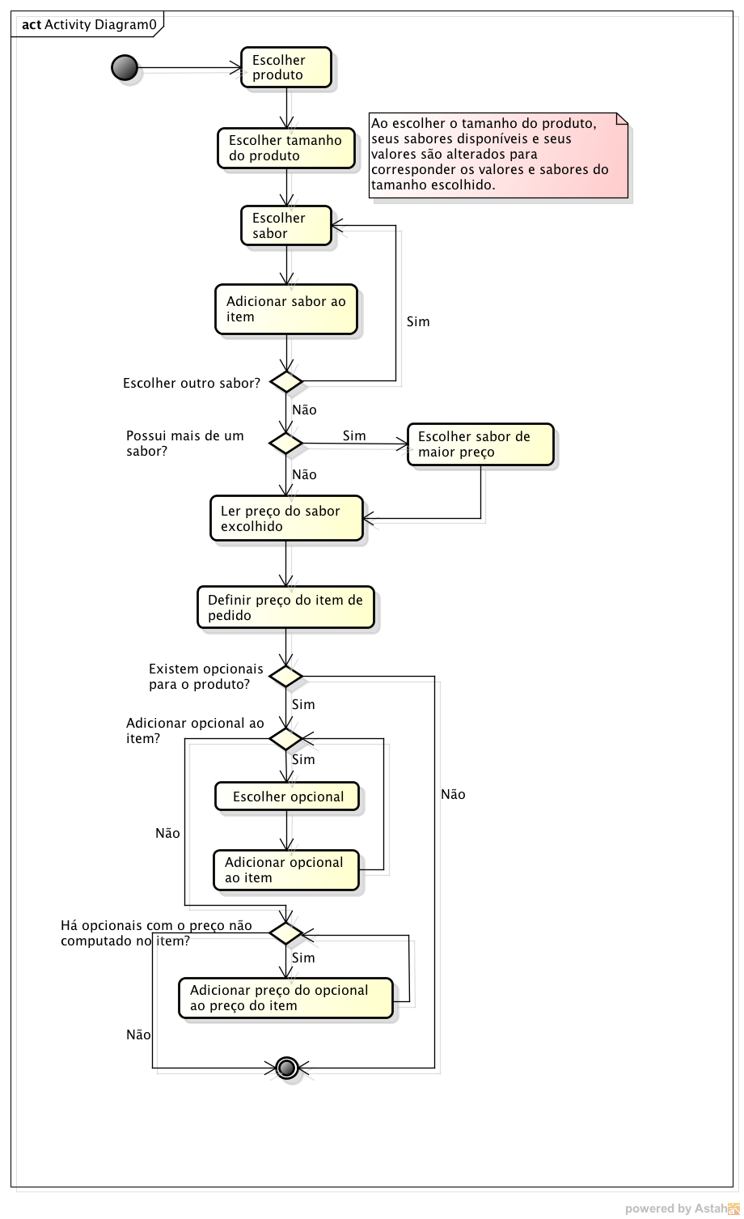
Apêndice D – Integração com o Account Manager do Android

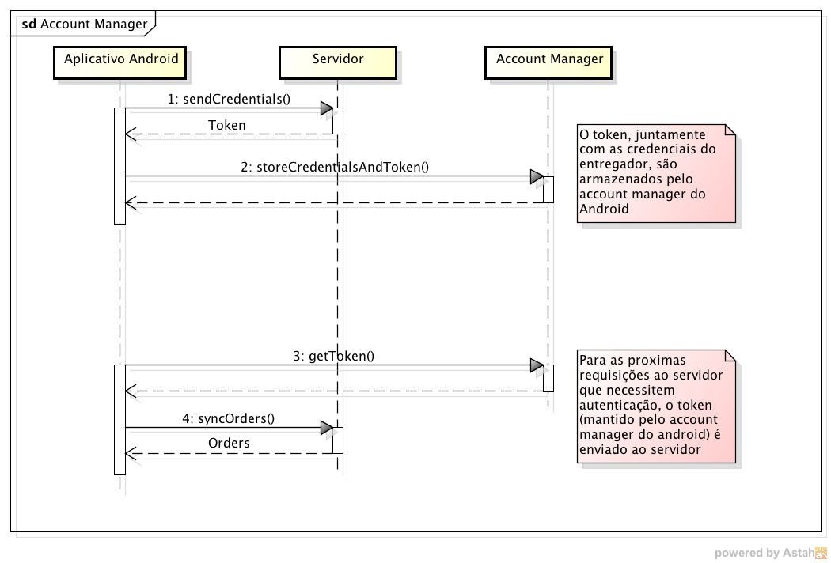
Apêndice E – Sincronização de pedidos entre o dispositivo e o servidor

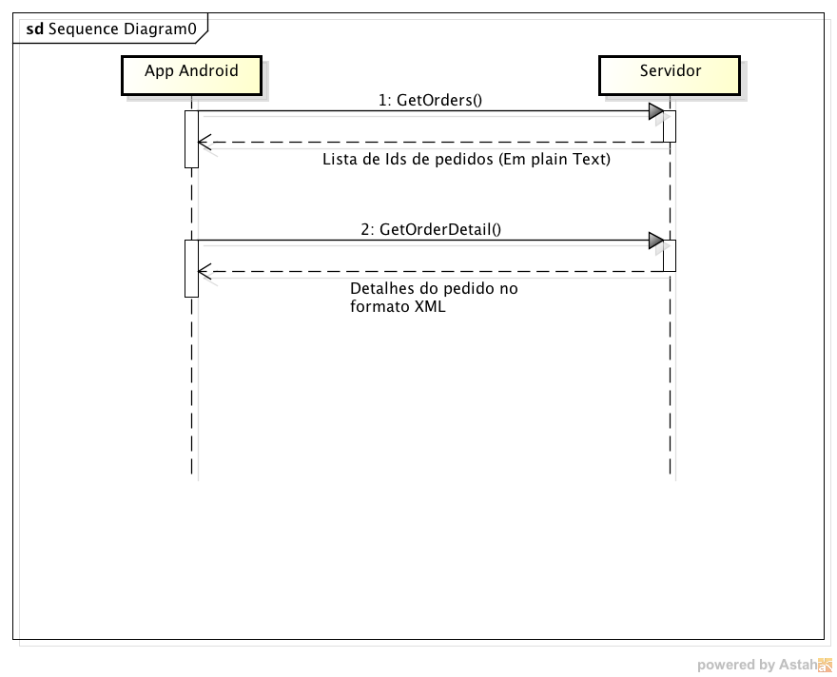

Apêndice F – Trecho do algoritmo de recomendação

